PROVEDBENI PROGRAM
GRADA IVANIĆ-GRADA
za razdoblje 2021.-2025. godine
Datum izmjene i dopune: 28.12.2022.



KLASA: 972-03/22-02/1
URBROJ: 238-10-04/03-22-2

Grad Ivanić-Grad
Prosinac 2021.

UVODNA RIJEČ GRADONAČELNIKA
Poštovane sugrađanke i sugrađani,
Provedbeni program Grada Ivanić-Grada za razdoblje 2021.-2025. strateški je dokument koji se, sukladno zakonskim obvezama, donosi za vrijeme trajanja mandata gradonačelnika i kao takav vrijedi za taj mandat. Njime će biti definirane mjere, aktivnosti te razvojni projekti Grada Ivanić-Grada za nadolazeće razdoblje.
Vjerujem kako ćemo se svi zajedno složiti kako je Ivanić-Grad danas napredan i uspješan grad, a što je zasigurno rezultat svih dosadašnjih ulaganja i projekata koje smo planirano i zajednički uspješno proveli. No, isto tako, iz dana u dan postoji potreba za novim ulaganjima i potezima koji će život u našem gradu, baš svakom njegovom stanovniku učiniti još kvalitetnijim.
Za uspješan i kvalitetan razvoj svakog grada potrebno je balansirati između gospodarskih i društvenih interesa, između ulaganja u komunalnu ili prometnu infrastrukturu i kulturu, između zaštite okoliša, pametnih rješenja i obrazovnih programa. Ne želimo zapostaviti niti jedan segment grada ili života jer svaki je jednako važan, kao što ste i svi stanovnici ovoga grada jednako bitni.

GRADONAČELNIK, Javor Bojan Leš
_____________________________________

Sadržaj
UVODNA RIJEČ GRADONAČELNIKA 2
1.UVOD 4
1.1. Kontekst i metodologija izrade Provedbenog programa Grada Ivanić-Grada 4
1.2. Zakonodavni okvir 6
1.3. Strateški okvir 6
2. ANALITIČKA PODLOGA IZ KOJE PROIZLAZE KRATKOROČNE RAZVOJNE POTREBE I RAZVOJNI POTENCIJALI 9
2.1. Osnovni podaci 9
2.2. Prometna, telekomunikacijska i komunalna infrastruktura 16
2.3. Ostala javna i društvena infrastruktura 20
2.4. Gospodarstvo 23
2.5. Analiza financijskog položaja Grada 29
2.6. Usporedna analiza 30
3. MISIJA, VIZIJA I SWOT ANALIZA 32
3.1. Misija 32
3.2.Vizija 32
3.3. SWOT analiza 33
4. STRATEŠKI OKVIR PROVEDBENOG PROGRAMA GRADA IVANIĆ-GRADA ZA RAZDOBLJE 2021.-2025. GODINE 37
4.1.Mjere, aktivnosti i razvojni projekti 38
5.PRAĆENJE, IZVJEŠTAVANJE I VREDNOVANJE 63
5.1. Praćenje i izvještavanje 63
5.2.Vrednovanje akata strateških planiranja 64

1.UVOD

Kontekst i metodologija izrade Provedbenog programa Grada Ivanić-Grada
Provedbeni programi jedinica lokalne samouprave kratkoročni su akti strateškog planiranja koji opisuju i osiguravaju postizanje ciljeva, ako je primjenjivo, iz srednjoročnog akta strateškog planiranja i poveznicu s proračunom jedinice lokalne samouprave. Provedbeni program jedinice lokalne samouprave donosi se za vrijeme trajanja mandata izvršnog tijela jedinice lokalne samouprave i vrijedi za taj mandat. Slijedom navedenog, Odlukom o pokretanju postupka izrade Provedbenog programa Grada Ivanić-Grada za mandatno razdoblje od 2021. do 2025. godine (KLASA: 022-05/21-01/106 , URBROJ: 238/10-02-01/1-21-7) pokrenut je proces pripreme izrade dokumenta službenog naziva Provedbeni program Grada Ivanić-Grada za razdoblje 2021-2025. Za potrebe procesa izrade Programa imenovano je i radno tijelo sukladno Odluci o imenovanju Radnog tijela za provođenje postupka izrade Provedbenog programa Grada Ivanić-Grada za mandatno razdoblje 2021.-2025. godine, KLASA: 022-05/21-01/106, URBROJ: 238/10-02-01/1-21-8, od 01. listopada 2021. godine. Radno tijelo je oformljeno u sljedećem sastavu:
- Javor Bojan Leš, Gradonačelnik Grada Ivanić-Grada
- Sanja Mahovlić Vučinić, voditeljica projekata – savjetnica, RA IGRA d.o.o.
- Tamara Mandić, pročelnica Upravnog odjela za financije i proračun
- Marina Šiprak, privremena pročelnica Upravnog odjela za lokalnu samoupravu, pravne poslove i društvene djelatnosti
- Sandra Abramović, viši stručni suradnik za prostorno planiranje

Također, sa svojim prijedlozima projekata sudjeluju čelnici trgovačkih društava i javnih ustanova u vlasništvu i suvlasništvu Grada Ivanić-Grada.
Na području Grada ustrojene su sljedeće javne ustanove koje su u nadležnosti Grada:
- Pučko otvoreno učilište Ivanić-Grad
- Gradska knjižnica Ivanić-Grad
- Visoka škola Ivanić-Grad
- Dječji vrtić Ivanić Grad
- Muzej Ivanić-Grad
- Vatrogasna postrojba Ivanić-Grad
Trgovačka društva u vlasništvu/suvlasništvu Grada su:
- Ivakop d.o.o.
- Ivaplin d.o.o.
- Komunalni centar d.o.o.
- Razvojna agencija IGRA d.o.o.
- Poduzetnički centar Ivanić-Grad d.o.o.
- Obiteljski radio Ivanić d.o.o.
- Vodoopskrba i odvodnja Zagrebačke županije d.o.o.
Proces izrade Provedbenog programa Grada Ivanić-Grad za mandatno razdoblje 2021.-2025. godine odvija se u nekoliko faza, kako slijedi:
- Izrada analize stanja
- Definiranje baze projekata koji će se započeti i/ili realizirati do 2025. godine
- SWOT Analiza
- Prijedlog vizije i smjerova razvoja
- Razrada mjera, aktivnosti i projekata, u skladu s posebnim ciljevima Plana razvoja Zagrebačke županije te strateškim ciljevima Nacionalne razvojne strategije
- Izrada financijskog plana provedbe i poveznica s proračunom
- Izrada Akcijskog plana provedbe razvojnih projekata
- Donošenje Provedbenog programa Grada Ivanić-Grad za mandatno razdoblje 2021.-2025.

Kao prilozi ovom dokumentu izrađeni su:
- Prilog 1. Predložak za provedbeni program Grada Ivanić-Grada

Za izradu analize stanja korišteni su interni i eksterni relevantni podaci, poput Izvješća o stanju i prostoru Zagrebačke županije 2016.-2020., Izvješća o izvršenju proračuna Grada Ivanić-Grad (2016.-2020.), podataka Državnog zavoda za statistiku, Financijske agencije, Hrvatskog zavoda za zapošljavanje, Hrvatske gospodarske komore i drugih nacionalnih institucija i službenih baza podataka.

Zakonodavni okvir
Zakonom o sustavu strateškog planiranja i upravljanja razvojem Republike Hrvatske (»Narodne novine« broj 123/17) uređen je sustav strateškog planiranja u Republici Hrvatskoj na svim razinama upravljanja (nacionalnoj, regionalnoj i lokalnoj razini) te način pripreme, izrade, provedbe, izvješćivanja, praćenja provedbe i učinaka te vrednovanja akata strateškog planiranja od nacionalnog značaja i od značaja za jedinice lokalne i područne (regionalne) samouprave. Na temelju članka 15. stavka 2. Zakona o sustavu strateškog planiranja i upravljanja razvojem Republike Hrvatske (»Narodne novine«, broj 123/17), Vlada Republike Hrvatske je 2018. godine donijela Uredbu o smjernicama za izradu akata strateškog planiranja od nacionalnog značaja i od značaja za jedinice lokalne i područne (regionalne) samouprave (»Narodne novine«, broj 89/2018). Sustav strateškog planiranja u RH temelji se nacionalnim (Nacionalna razvojna strategija Republike Hrvatske do 2030. godine), regionalnim, odnosno županijskim (Planovi razvoja jedinica regionalne/područne samouprave za razdoblje 2021.-2027.) te lokalnim (Provedbeni programi jedinica lokalne samouprave za razdoblje 2021.-2025.) aktima strateškog planiranja.
U skladu s navedenim, Provedbeni program Grada Ivanić-Grad za mandatno razdoblje 2021.-2025. predstavlja kratkoročni strateški akt kojim će se definirati mjere, aktivnosti i razvojni projekti Grada Ivanić-Grad, a koji su usklađeni sa strateškim okvirom hijerarhijski viših akata, odnosno s Nacionalnom razvojnom strategijom Republike Hrvatske do 2030. godine (dalje: NRS 2030.) te Planom razvoja Zagrebačke županije za period 2021-2027. Obvezni sadržaj Provedbenog programa Grada Ivanić-Grad za mandatno razdoblje 2021-2025. utvrđen je člankom 18. Uredbe o smjernicama za izradu akata strateškog planiranja od nacionalnog značaja i od značaja za jedinice lokalne i područne (regionalne) samouprave (»Narodne novine«, broj 89/2018).

1.3. Strateški okvir
Prema Zakonu o sustavu strateškog planiranja i upravljanja razvojem Republike Hrvatske (NN 123/17), strateški okvir Provedbenog programa Grada Ivanić-Grada za mandatno razdoblje 2021. - 2025. uvjetovan je strateškim okvirom hijerarhijski viših strateških akata, Nacionalnom razvojnom strategijom Republike Hrvatske do 2030. godine (dalje: NRS 2030.) te Planom razvoja Zagrebačke županije za period 2031.-2027.
NRS 2030. usklađena je s ciljevima nove regionalne i kohezijske politike Europske unije za razdoblje 2021.-2027.:
- Pametnija Europa (Smarter Europe),
- Zelena Europa bez ugljika (Greener, low-carbon Europe),
- Povezanija Europa (More connected Europe),
- Socijalnija Europa (More social Europe) i
- Europa bliža građanima (Europe closer to citizens)
Strateški okvir NRS 2030, kao krovni nacionalni strateški akt na koji se potom veže i strateški smjer razvoja na regionalnoj i lokalnoj razini sastoji se od sljedećih razvojnih smjerova i strateških ciljeva (dalje: SC):
- Razvojni smjer 1. Održivo gospodarstvo i društvo
- SC 1. Konkurentno i inovativno gospodarstvo
- SC 2. Obrazovani i zaposleni ljudi
- SC 3. Učinkovito i djelotvorno pravosuđe, javna uprava i upravljanje državnom imovinom
- SC 4. Globalna prepoznatljivost i jačanje međunarodnog položaja i uloge Hrvatske
- Razvojni smjer 2. Jačanje otpornosti na krize
- SC 5. Zdrav, aktivan i kvalitetan život
- SC 6. Demografska obnova i bolji položaj obitelji
- SC 7. Sigurnost za stabilan razvoj
- Razvojni smjer 3. Zelena i digitalna tranzicija
- SC 8. Ekološka i energetska tranzicija za klimatsku neutralnost
- SC 9. Samodostatnost u hrani i razvoj biogospodarstva
- SC 10. Održiva mobilnost
- SC 11. Digitalna tranzicija društva i gospodarstva
- Razvojni smjer 4. Ravnomjeran regionalni razvoj
- SC 12. Razvoj potpomognutih područja i područja s razvojnim posebnostima
- SC 13. Jačanje regionalne konkurentnosti

Nadalje, Provedbeni program Grada Ivanić-Grada za razdoblje 2021-2025. godine bit će usklađen s posebnim ciljevima Plana razvoja Zagrebačke županije za razdoblje 2021.-2027., kada predmetni srednjoročni strateški akt bude usvojen.
Dokument je usklađen s višegodišnjem financijskim okvirom EU te aktima strateškog planiranja povezanim s uvjetima koji omogućavaju provedbu fondova Europske unije u razdoblju od 2021-2027. definiranim Odlukom o utvrđivanju akata strateškog planiranja povezanih s uvjetima koji omogućavaju provedbu fondova Europske unije u razdoblju od 2021. do 2027. godine, rokova donošenja i tijela zaduženih za njihovu izradu (Vlada Republike Hrvatske, KLASA: 022-03/20-04/352, URBROJ: 50301-05/16-20-6), a koja je u skladu s Prijedlogom uredbe Europskog parlamenta i Vijeća o utvrđivanju zajedničkih odredbi o Europskom fondu za regionalni razvoj, Europskom socijalnom fondu plus, Kohezijskom fondu i Europskom fondu za pomorstvo i ribarstvo i financijskih pravila za njih i za Fond za azil i migracije, Fond za unutarnju sigurnost i Instrument za upravljanje granicama i vize (COM(2018) 375 final).

2. ANALITIČKA PODLOGA IZ KOJE PROIZLAZE KRATKOROČNE RAZVOJNE POTREBE I RAZVOJNI POTENCIJALI

2.1. Osnovni podaci

2.1.1. Položaj i smještaj
Grad Ivanić-Grad je jedinica lokalne u Zagrebačkoj županiji, administrativnom prstenu oko grada Zagreba, od kojeg je udaljen oko 27 km. Ukupna površina grada iznosi 173,57 km2 (17.357 ha) što predstavlja 5,67% ukupne površine Zagrebačke županije. Prema svom prostornom položaju u granicama Zagrebačke županije Grad Ivanić-Grad zauzima područje njezinog jugoistočnog dijela, pri čemu svojim južnim rubom graniči sa Sisačko-moslavačkom županijom, a manjim dijelom sjeveroistočne granice prislanja se uz Bjelovarsko-bilogorsku županiju.

Slika 1: Položaj Grada Ivanić-Grada u Zagrebačkoj županiji

Geografski položaj grada je iznimno povoljan. Grad je smješten uz rijeku Lonju, na rubu Posavine i Moslavine, na 103 metara nadmorske visine, uz autocestu A3 Bregana – Zagreb – Lipovac od najvećeg značaja, te državnu cestu D43 čvor Ivanić-Grad – Bjelovar – Đurđevac od regionalnog značaja. Autocesta A3 osigurava vrlo dobru prometnu povezanost predmetnog područja u pravcu zapad prema gradu Zagrebu te u pravcu istok prema gradovima Kutina i Novska. Najbliža zračna luka je Zračna luka Franjo Tuđman Zagreb, udaljena svega 36 km od Grada Ivanić-Grada.
Što se tiče željezničke infrastrukture, u Ivanić-Gradu postoji glavna magistralna željeznička pruga kao glavni željeznički prometni pravac između središnjeg i istočnog dijela Hrvatske, a ujedno je i dio X. europskog koridora na potezu Zagreb – Tovarnik - tradicionalne prometne poveznice Jugoistočne i Srednje Europe.

Na području Grada prema posljednjem popisu stanovništva iz 2011.g. živi 14.544 stanovnika (izvor: DSZ), a u samom naselju Ivanić - Grad oko 9 000 stanovnika.

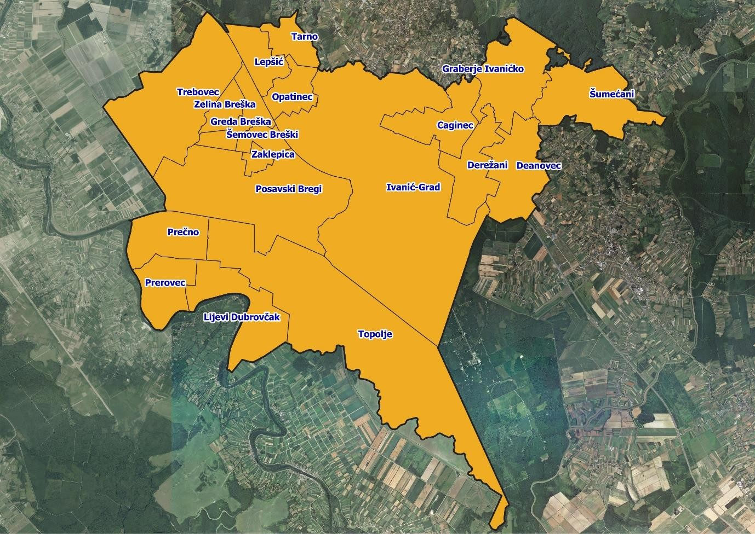
Slika 2: Naselja na području Grada
Izvor: Državna geodetska uprava, iz PRPZ

Grad se sastoji od 19 naselja: Caginec, Deanovec, Derežani, Graberje Ivanićko, Greda Breška, Ivanić- Grad, Lepšić, Lijevi Dubrovčak, Opatinec, Posavski Bregi, Prečno, Prerovec, Šemovec Breški, Šumećani, Tarno, Topolje, Trebovec, Zaklepica i Zelina Breška (Slika 2).

2.1.2. Prirodni potencijali
Nafta je tijekom druge polovice 20. stoljeća bila najvažniji prirodni potencijal na kojem se temeljio razvoj Grada. Naftenska nafta je i dalje važna sirovina za proizvodnju ljekovitog ”naftalana” kao supstance koju koristi rehabilitacijska bolnica ”Naftalan” u svom poslovanju. Međutim, značaj ove prirodne sirovine za lokalni razvoj se početkom 21. stoljeća značajno smanjuje, tako da Grad gubiti epitet ”naftaškog grada”.
Na području Grada postoje, međutim, ostali prirodni resursi na kojima se u budućnosti može temeljiti razvoj. To je u prvom redu poljoprivredno i šumsko zemljište koji zauzimaju 57,36% ukupne površine područja Grada (Tablica 1).

Tablica 1: Pregled poljoprivrednih i šumskih površina

Ukupna površina  Grada | Šume | Poljoprivredno zemljište
Ukupna površina  Grada | Šume | Ukupno | Privatno | Državno
17.357 ha | 4.265 ha | 9.956 ha | 7.191 ha | 2.775 ha
100,0 % | 24,6% | 57,3% | 41,4% | 15,9%

Šumske površine su vlasništvu Republike Hrvatske i njima upravlja državno poduzeće Hrvatske šume d.o.o. Ukupne poljoprivredne površine iznose 9.956 hektara. Većim dijelom su u privatnom vlasništvu (72%) te se pretežito koriste za jednostavnu ratarsku i stočarsku proizvodnju.

Slika 3: Natura 2000 na području Grada
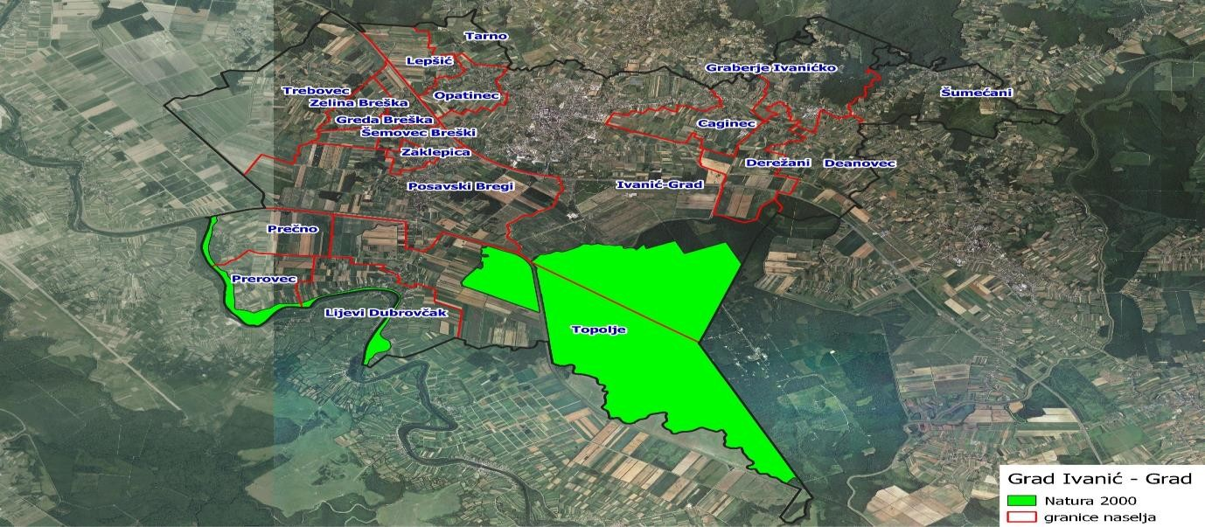
Južni dio područja Grada je zaštićeno područje obuhvaćeno europskom ekološkom mrežom Natura 2000, te su na ovom području ograničene mogućnosti iskorištavanja za ekonomske aktivnosti (Slika 3).

2.1.3. Kulturna baština
Na području Grada postoji 12 zaštićenih objekata i jedno nematerijalno dobro (opančarski obrt Kruh Vuk) koji su uvedeni u registar kulturnih dobara koje vodi Ministarstvo kulture Republike Hrvatske (Slika 4)
Slika 4: Najvažnija zaštićena materijalna kulturna dobra na području Grada

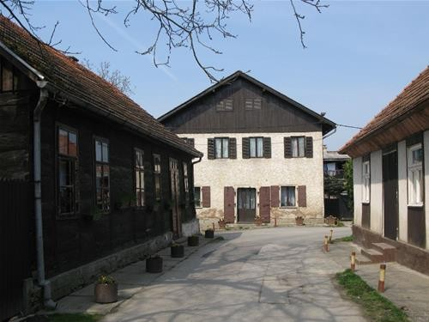 | Kulturno povijesna cjelina Ivanić Grada  Povijesna urbana cjelina svojim je nastankom i genezom usko povezana s renesansnom utvrdom branjenom vodenim opkopima, (izgrađenom 1553. godine te kasnije više puta rekonstruiranom) uz koju se poput podgrađa formiralo civilno naselje okruženo tokom rijeke Lonje. Na području nekadašnje tvrđave danas se nalazi gradski park (1828.), župna crkva (1831.), magistrat (1889.) i stara škola. U urbanoj matrici gotovo je posve sačuvana povijesna parcelacijska struktura i mjerilo prostora
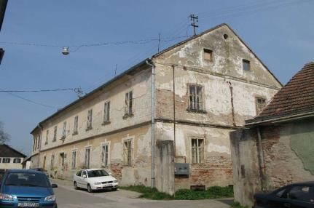 | Zgrada Kundek (Kundekova kuća)  Stambena jednokatnica klasicističkih karakteristika sagrađena je u 19. stoljeću u dvije faze. Stariji dio izduljenog pravokutnog tlocrta nastao je prije 1865. godine, a bočno postavljeno krilo krajem stoljeća. Poznata je kao kuća gradonačelnika Đure Kundeka. Ubraja se među najstarije sačuvane objekte u gradu, a ističe se dimenzijama i reprezentativnim karakterom
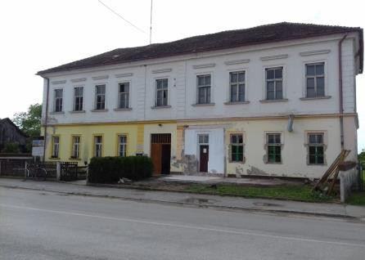 | Zgrada stare škole  Zgrada stare škole nalazi se u središtu naselja Lijevi Dubrovčak. Škola je osnovana 1852. godine. Krovište s četiri strehe ima pokrov od biber crijepa. Sagrađena je od opeke i obložena glatkom žbukom. Zgrada stare škole je sačuvala je svoju izvornu konstrukciju, arhitektonske elemente i stilske detalje zbog čega ima kulturno-povijesnu, arhitektonsku i ambijentalnu vrijednost.

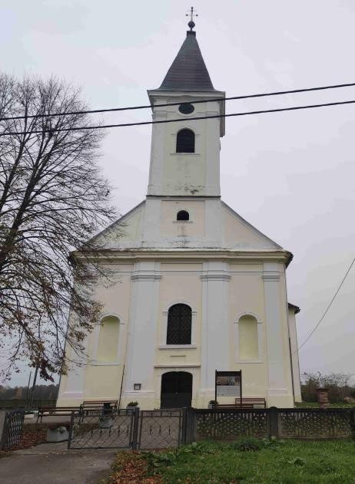 | Sakralna zaštićena kulturna dobra  Župna crkva sv. Maksimilijana i župni dvor u Posavskim Bregima smješteni su uz cestu koja vodi kroz istoimeno naselje. Crkva je sagrađena 1815. godine.  Kapela Sv. Jakova je skladno oblikovana arhitektonskim elementima sredine 19. stoljeća je jednobrodna građevina pravokutnog tlocrta manjih dimenzija i polukružno zaključenog svetišta sa sakristijom i zvonikom na glavnom pročelju.  Crkva sv. Benedikta s grobljem smještena je neposredno uz cestu koja vodi kroz naselje Trebovec. Građena je oko 1910. godine u pojednostavljenim oblicima historijskih stilova.  Župna crkva sv. Nikole nalazi se u naselju Lijevi Dubrovčak, nedaleko od rijeke Save, okružena travnatim površinama. Sagrađena je oko 1800. Godine  Župna crkva sv. Petra okružena parkom čini reprezentativnu zonu naselja Ivanić Grada. Sagrađena je 1831. g. te očituje kasnobarokno-klasicističke stilske karakteristike
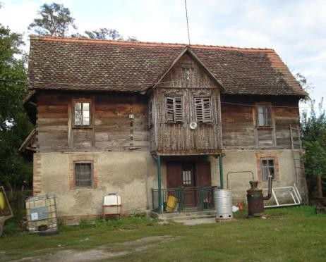 | Tradicijske seoske građevine  Tradicijska okućnica u gradskom naselju Posavski Bregi sastoji se od kuće s pomoćnim i gospodarskim zgradama: kuružnjakom s nadstrešnicom, štalom sa štagljem i parmom te bunarom.  Posavski čardak iz 1782. godine u gradskom naselju Zaklepica, valoriziran kao izuzetno vrijedna građevina, prije svega zbog starine bez premca u Ivanićkom kraju, te kao jedna od rijetkih  očuvanih drvenih katnica s “hrvatskim uglom”.

Kulturna materijalna baština je tek djelomično obnovljena. Obnavljanje svih zaštićenih kulturnih dobara na području Grada te njihova integracija u ekonomske aktivnosti jedan je od razvojnih prioriteta u narednom razdoblju.

2.1.4. Demografija i ljudski potencijali
Demografska kretanja i ljudski potencijali su ključni za ubrzavanje ekonomskog i društvenog razvitka u budućnosti.
Tablica 2: Kretanje broja stanovnika
1900. | 1931. | 1948. | 1961. | 1971. | 1981. | 1991. | 2001. | 2011.
10.700 | 10.810 | 10.681 | 11.274 | 12.112 | 12.859 | 13.494 | 14.723 | 14.548
Izvor: Wikipedia, DZS

Broj stanovnika na području Grada se kroz cijelo 20. stoljeće i početkom 21. stoljeća kretao od jedanaest do četrnaest tisuća (Tablica 2). Prema posljednjem popisu stanovništva iz 2011. godine na području Grada je živjelo 14.548 stanovnika u 4.983 kućanstva. Prosječno je jedno kućanstvo na području Grad 2011. godine imalo 2,9 člana.

Tablica 3: Obrazovna struktura stanovnika prema popisu iz 2011.g.
 | Ukupan  broj | Stanovnici  15 i više g. | Bez  škole | OŠ  1-7 g. | OŠ | Srednje  obrazovanje | Visoko  stručno | Visoko  sveučilišno | Doktori  znanosti
Grad | 14.549 | 12.349 | 234 | 396 | 3.413 | 6.794 | 601 | 845 | 11
 | 100,0% | 84,9% | 1,6% | 2,7% | 23,4% | 46,7% | 4,1% | 5,8% | -
RH | 4.284.889 | 2.873.828 | 62.092 | 34.786 | 773.489 | 1.911.815 | 212.059 | 371.722 | 11.702
 | 100,0% | 66,0% | 1,4% | 0,8% | 18,0% | 44,6% | 4,9% | 8,6% | 0,2%
Izvor: DZS

Obrazovna struktura stanovnika Grada je do razine sekundarnog (srednjeg obrazovanja) usporediva s prosjekom Republike Hrvatske. Međutim, na razini tercijarnog obrazovanja, je učešće stanovnika s ovim stupnjem obrazovanja niži u ukupnom stanovništvu od nacionalnog prosjeka. Razina obrazovanja u Gradu, ali i u Republici Hrvatskoj, značajno zaostaje u odnosu na prosjek EU, posebno u odnosu na prosjek obrazovanosti populacije u razvijenim zemljama. Prosjek srednje obrazovanih u EU (28) u 2019. godini se kretao oko 60,9% u ženskoj i 39,1% u muškoj populaciji.
Republika Hrvatska značajno zaostaje za prosjekom učešća visoko-obrazovanog stanovništva u ukupnoj populaciji. Tek 14,0% ukupnog broja stanovnika Hrvatske ima dovršen jedan od stupnjeva visokog stručnog ili sveučilišnog obrazovanja. Prosjek u EU(27) iznosi 22,4% , dok u susjednoj Sloveniji čak 21,6% stanovnika ima dovršeno tercijarno obrazovanje. Učešće stanovnika s dovršenim visokim obrazovanjem se u razvijenim zemljama penje na 30% ukupne populacije, odnosno preko 40% u pojedinim regijama. Stanovništvo Danske se smatra najviše i najbolje obrazovanim u EU. Više od 45% stanovnika ove zemlje ima dovršeno tercijarno obrazovanje. Republika Hrvatska se nalazi na samom začelju EU po broju stanovnika s dovršenim visokim obrazovanjem u odnosu na ukupnu populaciju. Relativno niska razina obrazovanosti stanovnika Grada predstavlja jedan od značajnih razvojnih manjkova. Kvalitetna radna mjesta se ne mogu otvarati ako na području Grada ne postoje obrazovani ljudski potencijali, odnosno ako postoji manjak ljudskog kapitala. Unapređenje obrazovne infrastrukture, poticanje stanovnika na visoko obrazovanje te uvođenje cjeloživotnog obrazovanja predstavlja jedan od razvojnih prioriteta u budućem razdoblju.
Prema podacima HZMO iz prosinca 2020. godine, od ukupno 12.349 radno sposobnih stanovnika Grada je 5.204 ili 42,1% bilo prijavljeno s nekim oblikom zaposlenja (Tablica 4).

Tablica 4: Zaposlenost i nezaposlenost (12/2020)
Radno sposobno | Ukupno zaposleni | Zaposleni  kod pravnih osoba | Obrti i  fizičke  osobe | OPG | Samostalne profesije | Ostalo zaposleni | Registrirani  nezaposleni (02/2021)
12.349 | 5.204 | 4.571 | 504 | 82 | 27 | 20 | 583
100,0% | 42,1% | 37,0% | 4,0% | 0,6% | - | - | 4,7%
Izvor: HZMO/HZZ

Prema evidenciji osiguranika kod HZMO ukupan broj zaposlenih kod različitih poslodavaca na području Grada je u prosincu 2020. godine 5.204 osobe, ili 42,1% stanovnika starijih od 15 godina. Prevladavaju zaposleni kod pravnih osoba. Učešće zaposlenih u radno aktivnom stanovništvu u Gradu je niže od nacionalnog prosjeka koji iznosi 46,9%, te značajno niže od prosjeka EU (27) koji je u 2019. dosegnuo povijesno najvišu razinu od 73,1% zaposlenih stanovnika starijih od 15 godina. Niska razina zaposlenosti i nezaposlenosti ukazuje da veliki dio radnog sposobnih stanovnika Grada izašao iz sfere rada i uživa neki od oblika mirovina.
Sadašnje stanje lokalnog tržišta rada ne pogoduje stvaranju više razine nove vrijednosti niti ubrzavanju ukupnog socio-ekonomskog razvitka. Jedan od razvojnih prioriteta je privlačenje ljudskog potencijala, odnosno ljudskog kapitala na područje Grada.

2.2. Prometna, telekomunikacijska i komunalna infrastruktura

2.2.1. Prometna infrastruktura
Mreža cestovne infrastrukture na području Grada je vrlo razvijena. Kroz područje Grada prolazi Posavska autocesta A3, državna cesta D43, nekoliko županijskih i lokalnih cesta (Tablica 5).

Tablica 5: Pregled državnih i županijskih cesta na području Grada
Oznaka | Pravac
A3 | Bregana (granica sa Slovenijom)- Zagreb- Okučani - Sredanci (A5)-Lipovac (granica sa Srbijom)
D43 | Đurđevac (D2) – Bjelovar – Čazma – Ivanić Grad (A3)
ŽC 3041 | Haganj(D28)-Dubrava—Ivanić Grad- Lijevi Dubrovčak-Veleševac-Orle-Bukevje- Velika Gorica
ŽC 3073 | ŽC3070 – Črnec Rugvički-Ježevo-Trebovec-Posavski Bregi (ŽC3041)
ŽC 3119 | ŽC3070-Oborovo-Lijevi Dubrovčak (ŽC3041)
ŽC 3122 | Jalševec Breški (LC31172) – ŽC3041
ŽC 3123 | Ivanić Grad (ŽC 3041) – D43
LC 31172 | Tarno-Lepšić-Opatinec-Jalševec (ŽC3122)
LC 31173 | Zaklepnica-ŽC3041
LC 31177 | Ivanić Grda (ŽC3041) – Donji Šarampov

Kroz područje Grada prolazi X. željeznički koridor, jedan od najvažnijih paneuropskih željezničkih pravaca koji spaja Salzburg u Austriji sa Solunom u Grčkoj. Ovim koridorom prolazi nacionalni željeznički pravac Savski Marof (granica sa Slovenijom) – Tovarnik (granica sa Srbijom).
Grad je udaljen od međunarodne zračne luke ”Franjo Tuđman” tek 36 kilometra. Grad je, dakle, prometno odlično povezan s gradom Zagrebom, kao najvažnijim domaćim tržištem, te s najvažnijim razvijenim regijama u srednjoj Europi.

2.2.2. Telekomunikacijska infrastruktura
Telekomunikacijska mreža na području Grada je vrlo dobro razvijena. Grad je vrlo dobro pokriven fiksnom i mobilnom telekomunikacijskom mrežom. Područje Grada je pokriveno 4G mrežom mobilnog pristupa Internetu i prijenosa podataka brzine do 100 Mbit/s. Grad je 2020. godine, zajedno s gradom Dogo Selo te općinama Brckovljani, Kloštar Ivanić i Križ, potpisao ugovor s operaterom A1 ugovor o ulaganju u mrežu kabelskog pristupa Internetu uz korištenje FTTH tehnologije ( engl. Fiber to the Home). Ovaj projekt je sufinanciran sredstvima iz europskih fondova. Nakon što projekt bude dovršen, kućanstvima i poslovnim korisnicima će biti omogućen visoko-kvalitetan pristup Internetu s brzinama od 100-500 Mbit/s.
Hrvatski telekom je najavio izgradnju širenje 5G mreže mobilnog pristupa Internetu tijekom 2021. i 2022. godine na područja 17 gradova u Republici Hrvatskoj, uz veliku vjerojatnost da u planu širenja ove mreže biti u narednim godinama uključeno i područje Grada.
Izgradnja kabelskog i mobilnog pristupa Internetu s velikim brzinama i visokom kvalitetom omogućava razvoj gospodarskih djelatnosti koje do sada nisu postojale u Gradu.

2.2.3. Energetska infrastruktura
Elektro-energetska infrastruktura na području Grada je vrlo razvijena. Distributivna elektro- energetska mreža je u vlasništvu poduzeća HEP ODS d.o.o. – Elektre Križ. Mreža je izgrađena pretežito ispod zemlje. Sva kućanstva na području Grada su priključena na mrežu distribucije električne energije
Osim sustava distribucije električne energije, unutar gradskog područja je izgrađena značajna ostala energetska infrastruktura (naftovodi, plinovodi) koja prati glavne prometne pravce - autocestu A-3 i državnu cestu D-43 (Ivanić-Grad - Šumećani - Čazma). Unutar tih koridora izvedeni su magistralni plinovodi povezani s rafinerijom prirodnog plina “Etan” u Gornjem Šarampovu i otpremnom stanicom za naftu u Graberju Ivanićkom. Zajedno s magistralnom plinskom infrastrukturom izgrađena je i distributivna plinska mreža sa pripadajućim mjerno-redukcijskim i redukcijskim stanicama. Distribucijska plinska mreža je u vlasništvu poduzeća Ivaplin d.o.o. iz Ivanić-Grada. Osnivači ovog poduzeća su jedinice lokalne samouprave Ivanić-Grad, Križ i Kloštar Ivanić.
Prostornim planom Zagrebačke županije su utvrđeni opći uvjeti za planiranje i izgradnju postrojenja za proizvodnju energije iz obnovljivih izvora. Specifične lokacije postrojenja se uređuju prostornim planovima jedinica lokalne samouprave u Županiji. Uprava Grada se, usvajajući 2010. godine ”Akcijski plan energetski održivog razvoja grada Ivanić-Grada”, među prvima lokalnim jedinicama u Hrvatskoj opredijelila za povećavanje energetske učinkovitosti i korištenje energije iz obnovljivih izvora. Prostornim planom uređenja Grada određeni su uvjeti i lokacije za gradnju postrojenja za proizvodnju električne i/ili toplinske energije (ko-generacijska) postrojenja. Ova se postrojenja mogu graditi: u gospodarskim zonama, te na građevinskim česticama proizvodne, ugostiteljsko-turističke, javne i društvene namjene.
Unatoč opredijeljenosti za energetski održivi razvoj i prostorno-planskim definiranjem lokacija, na području Grada do sada nije izgrađeno niti jedno postrojenje za proizvodnju električne energije iz obnovljivih izvora. Sustavi za centralnu proizvodnju i distribuciju toplinske energije (toplovodi) na području Grada također nisu razvijeni. Zakonom o tržištu toplinske energije (NN 86/19) se, slijedom direktiva EU, u Republici Hrvatskoj će se do 2022. godine potpuno liberalizirati tržište toplinske energije te će na taj način biti omogućena lokalna proizvodnja i distribucije ove vrste energije. Na području Grada postoji samo jedno poduzeće (MI Maris d.o.o) koje je registrirano kod Hrvatske energetske regulatorne agencije za opskrbu toplinskom energijom.

2.2.4. Vodoopskrba i odvodnja
Grad se opskrbljuje vodom putem magistralnog cjevovoda Sesvetski Kraljevec - Ivanić-Grad koji se na vodoopskrbni sustav „Ivanić-Grad“ povezuje na lokaciji vodospremnika „Sobočani“ u Općini Kloštar Ivanić. Komunalno poduzeće Vodoopskrba i odvodnja Zagrebačke županije d.o.o, koje je osnovano 2007. godine u kapitalu kojeg Grad sudjeluje s 13,79% udjela, pruža korisnicima na području Grada usluge opskrbe vodom i odvodnje. Ovo poduzeće je pokrenulo projekt ”Razvoj vodno-komunalne infrastrukture aglomeracije Ivanić-Grad” i pripremilo prijavu za sufinanciranje iz kohezijskih fondova EU u razdoblju 2014-2020. godina. Ovim su projektom obuhvaćena ulaganja u modernizaciju postojećeg sustava odvodnje na području Grada, izgradnju 6,6 km novih gravitacijskih 4,8 km tlačnih kolektora otpadnih voda, izgradnju 19 novih crpnih stanica te izgradnju novog postrojenja za pročišćavanje otpadnih voda na lokaciji postojećeg uređaja za pročišćavanje otpadnih voda uz rijeku Lonju. Ugovor o realizaciji projekta je potpisan u lipnju 2020. godine.
Projekt bi prema planu trebao trajati 36 mjeseci. Realizacijom ovog projekata će u dugom roku biti
zadovoljene potrebe Grada za opskrbom vodom i održivim zbrinjavanjem otpadnih voda.

2.2.5. Gospodarenje otpadom
Gospodarenjem otpadom na području Grada organizira komunalno poduzeće Ivakop d.o.o. u vlasništvu Ivanić-Grada te općina Križ i Kloštar-Ivanić. Ovo poduzeće pruža usluge prikupljanja i zbrinjavanja komunalnog i industrijskog otpada. U naselju Tarno je uspostavljeno odlagalište neopasnog otpada za Grad i susjedne općine Križ i Kloštar Ivanić te je izgrađeno reciklažo dvorište kojim se mogu služiti stanovnici Grada. Prema podacima ovog komunalnog poduzeća, oko 43% prikupljenog miješanog komunalnog otpada se odnosi na kućni bio otpad, 19% na papir i karton te 7,8% na tekstil. Količina prikupljenog otpada u proteklih deset godina je u stalnom padu. Projekt razdvajanja otpada na kućnom pragu je započelo. Lokalna uporaba otpada, odnosno njegovo pretvaranje u korisne materijale ili energiju nije uspostavljena.

2.3. Ostala javna i društvena infrastruktura

2.3.1. Odgojno-obrazovna infrastruktura
Grad ima razvijenu obrazovnu infrastrukturu. Na gradskom području djeluju četiri osnovne škole, jedna srednja škola, jedno visoko učilište, jedno pučko otvoreno veleučilište za obrazovanje odraslih te jedna muzička škola. Obrazovne institucije raspolažu s odgovarajućom infrastrukturom (Slika 16).

Slika 5: Obrazovna infrastruktura u Gradu
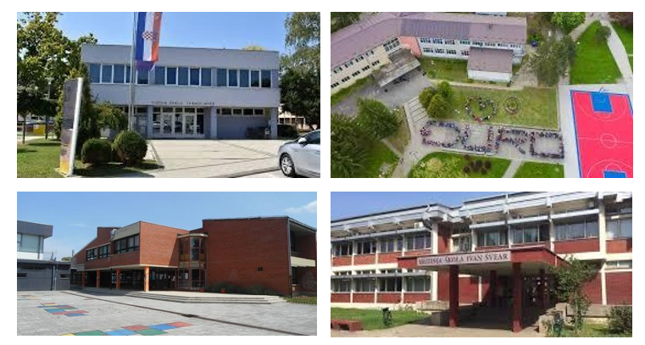

Dječji vrtić Ivanić-Grad, ustanova za pružanje usluga predškolskog odgoja djece, u je vlasništvu Grada. Dječji vrtić djeluje na pet lokacija, tri objekta u Ivanić-Gradu i po jedan u Graberju Ivanićkom i Posavskim Bregima.
Javnu uslugu osnovnog obrazovanja na području Grada pružaju osnovno-školske ustanove:
- OŠ Đure Deželića,
- OŠ Stjepana Basaričeka,
- OŠ Josipa Badalića, i
- OŠ Posavski Bregi.

Javna srednja škola ”Ivan Švear” u Ivanić-Gradu pruža usluge sekundarnog obrazovanja kroz 12 različitih obrazovnih usmjerenja. U proteklim godinama ovu srednju školu je pohađalo oko 800 učenika. Povezano sa srednjoškolskim obrazovanje u Gradu djeluje i jedan učenički dom.
Usluge visokog obrazovanja pruža Veleučilište Ivanić-Grad. Ova privatna visoko-školska ustanova, koju je osnovao Grad, za sada izvodi tri studijska programa: stručni prijediplomski studij fizioterapije, stručni prijediplomski studij sestrinstva i stručni diplomski studij Protetika, ortotika i robotika u fizioterapiji te godišnje upisuje oko 135 novih redovnih i izvanrednih studenata.
Pučko otvoreno učilište Ivanić-Grad, kulturno-obrazovna ustanova u vlasništvu Grada nudi usluge cjeloživotnog obrazovanja i stručnog osposobljavanja odraslih. Ova ustanova raspolaže s kazališnom i kino-dvoranom.

2.3.2. Sportska, kulturna i ostala javna infrastruktura
Nedavno obnovljeni Sportski Park ”Zelenjak” predstavlja središnju sportsku infrastrukturu u Gradu.
Slika 6: Sportska infrastruktura
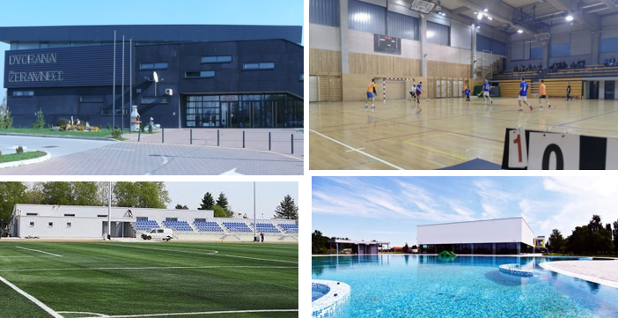

U naselju Ivanić-Grad postoji sportska dvorana Žeravinec koja je nedavno obnovljena. Nova sportska dvorana je 2019. godine izgrađena uz osnovnu školu u naselju Podravski Bregi. Ivanić-Grad je bogatiji i za novoizgrađeni bazenski kompleks u sklopu Specijalne bolnice za medicinsku rehabilitaciju čiji je osnivač Zagrebačka županija. (Slika 6).

Slika 7: Dom kulture
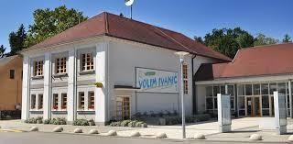
Dom kulture Ivanić-Grad kojim upravlja gradska ustanova Pučko otvoreno učilište je najvažniji objekt kulturne i društvene infrastrukture (Slika 7). Zgrada Doma kulture je izgrađena 1960-tih godina te je dograđivana i nedavno obnovljena. U ovom objektu postoji dvorana koja se koristi za kazališne i kino predstave. U dograđenom dijelu glavne zgrade je smještena Gradska knjižnica Ivanić Grad, osnovana 1877. godine.

2.3.3. Udruge i civilno društvo
U registru udruga koji vodi Ministarstvo uprave je na dan 30. studenoga 2021. godine bilo registrirano 169 aktivnih udruga. Struktura udruga po djelatnostima prikazana je u Tablici 6.

Tablica 6: Pregled udruga civilnog društva aktivnih na području Grada
Red.  br. | Tip udruge / djelatnost | Broj
1. | Sportski klubovi | 11
2. | Dobrovoljna vatrogasna društva | 11
3. | Kulturno-umjetničke udruge | 9
4. | Lovačka i ribolovna društva | 6
5. | Udruge vojnih veterana | 5
6. | Ostale udruge | 127
 | UKUPNO | 169
Izvor: Registar udruga RH

Veliki broj udruga je registrirano u području sportskih djelatnosti. Također su brojna i aktivna dobrovoljna vatrogasna društva i kulturno-umjetničke udruge. U očuvanju tradicijske kulturne baštine na području Grada posebno su značajne udruge KUD ”Ogranak Seljačke sloge” Posavski Bregi koja je osnovana 1934. godine (Slika 8), te udruge Folklorni ansambl ”Insula Ivanich”, KUD ”Ivanić”, KUD ”Đuro Kundek” i KUD ”Posavec”.

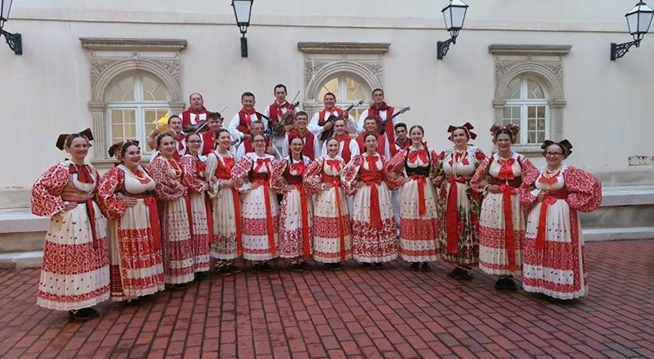
Slika 8: KUD Ogranak Seljačke sloge Posavski Bregi

Najuspješnije sportske udruge u Gradu su Muški rukometni klub ”Ivanić” koji se natječe u I. Hrvatskoj rukometnoj ligi, te Ženski rukometni klub ”Ivanić” koji se natječe u II. Hrvatskoj rukometnoj ligi – Zapad. Rukometni klubovi su osnovani 1950-tih godina. Dugu tradiciju imaju i Nogometni klub ”Naftaš”, osnovan 1919. godine, Aeroklub ”Ivanić-Grad”, osnovan 1968. godine.

2.4. Gospodarstvo

Za Ivanić–Grad uistinu se može reći da je primjer suživota prirode, kulture i industrije. Nalazišta nafte i plina na području grada definirala su imidž grada i desetljećima utjecala na razvoj gospodarstva i stvaranje radnih mjesta u domeni eksploatacije nafte i plina. Naime, početak povijesti naftne industrije grada seže u rane tridesete godine 20. stoljeća otkrićem prvih ležišta nafte te izgradnjom pogona za eksploataciju ove sirovine. Nakon ovog pronalaska, INA Naftaplin polako je širila svoj proizvodni pogon na geografskom području grada i općine. Uzlet naftne industrije šezdesetih godina u Hrvatskoj obilježio je nagli razvoj Ivanić-Grada u gospodarskom, kulturnom i društvenom smislu te je grad dobio i nadimak ˝hrvatski Kuvajt˝. U ovom periodu, INA je ostvarila 69% društvenog proizvoda grada što se proporcionalno odrazilo u broju zaposlenih u ovoj proizvodnoj grani (1977. godine više od 6000 radnika zaposleno je u pogonima INA d.d.), a time i u poželjnosti Ivanić Grada kao idealnog mjesta za boravak i život. Pored rudarskih objekata INA Naftaplin također je ulagala u grad kroz izgradnju smještajnih kapaciteta, provedbu drugih infrastrukturnih zahvata te izgradnju prometnica. Visok životni standard i kupovna moć građana također su utjecali na poticanje razvoja obrta i tradicionalnih zanata koji danas čine vrijedno nematerijalno nasljeđe grada. Tradicijska veza s proizvodnjom nafte osim u nematerijalnoj baštini, može se danas vidjeti i u infrastrukturnim elementima grada, npr. kačaljkama koje se nalaze na raznim lokacijama u gradu kao sastavni elementi industrijske baštine, ostacima proizvodnih elemenata pa i napuštenim proizvodnim pogonima i naftnim poljima.
S padom proizvodnje nafte i plina započela je socijalna i ekonomska transformacija Grada Ivanić-Grada te potreba za preusmjeravanjem ka drugim gospodarskim granama, prvenstveno poljoprivredi, ali i turizmu te povratu tradicionalnim obrtima po kojima je grad bio prepoznat (pekari, slastičari, postolari, kovači i mnogi drugi). Bez obzira na te promjene, možemo i dalje reći da naftno rudarstvo ima snažan utjecaj u gradu, ako ne u smislu zapošljavanja i utjecaja na razvoj gospodarstva, onda kroz jaku vezu građana s naftnim rudarstvom koje je na razne načine uključivalo generacije obitelji. Unatoč razvijenoj naftnoj industriji tlo oko Ivanić-Grada ekološki je očuvano i pogodno za ratarstvo i stočarstvo.
Izuzetno je važno napomenuti potencijale koje Grad Ivanić-Grad ima u sektoru malog i srednjeg poduzetništva i obiteljskih poljoprivrednih gospodarstava (OPG) koji prema procjeni zauzimaju između 15-20% gospodarskih aktivnosti. Prema strukturi obrta, u sektorima trgovine i usluga je oko 25% obrta, dok je u najviše u ugostiteljstvu (35%), obrtničkim radovima i uslugama (30%), a u ostalim uslugama (10%). Upravo ovi mikro poduzetnici imaju ogroman potencijal za pružanje usluga u turizmu kroz različitu ponudu eko proizvoda, od svježeg voća i povrća do prerađevina.

2.4.1. Poduzeća i poduzetnička infrastruktura
Na području Grada je registrirano oko 150 poslodavaca. Prosječan broj zaposlenika po jednom poslodavcu iznosi 6 zaposlenika što znači da prevladavaju mikro i mala poduzeća. Pregled deset najvećih poslodavaca prema broju zaposlenih prikazan je u Tablici 7.

Tablica 7: Najveći poslodavci u Gradu prema broju zaposlenika

 | Poslodavac | Broj zaposlenih  (12/2019) | Poslovni prihodi u  2019 g. (mil. HRK)
1. | ELEKTRO-CENTAR PETEK d.o.o. | 393 | 680,2
2. | NAFTALAN | 113 | 56,7
3. | AEKS d.o.o. | 105 | 56,8
4. | SREDNJA ŠKOLA ”IVAN ŠVEAR” | 90 | 15,3
5. | KAPITEL d.o.o. | 75 | 39,5
6. | IVANIĆPLAST d.o.o. | 67 | 23,3
7. | IVAMONT d.o.o. | 63 | 29,5
8. | MI MARIS d.o.o. | 54 | 44,7
9. | OŠ ”STJEPANA BASARIČEKA” | 52 | 8,5
10. | OŠ ”ĐURE DEŽELIĆA” | 49 | 8,1
 | UKUPNO: | 994 | 962,6
Izvor: FINA

Samo jedan poslodavac se razvrstava u skupinu velikih poduzetnika, te dva u skupinu srednje velikih poduzetnika s brojem zaposlenih između 100 i 250. Ostali poduzetnici se razvrstavaju u segment malih i mikro poduzetnika. Najveći poslodavci iz javnog sektora su Naftalan, specijalna bolnica za medicinsku rehabilitaciju čiji je osnivač Zagrebačka županija, četiri osnovne o jedan srednja škola (koje ukupno zapošljavaju 240 osoba) te Grad i gradska poduzeća.
Gospodarska struktura i struktura poslodavaca nije zadovoljavajuća. Samo jedno poduzeće se razvrstava u skupinu velikih poduzeća te dva u poduzeća koja imaju više od 100 zaposlenih.

Obrtništvo ima svoj tradicionalni položaj u gospodarstvu Grada. Prema podacima iz Obrtničkog registra, u Gradu je na dan 18. studenog 2021. godine bio prijavljeno 206.

Struktura gospodarstva te broj i kvaliteta radnih mjesta u Gradu ne zadovoljavaju. Najveći poslodavci iz privatnog sektora održavaju radna mjesta s niskim zahtjevima u pogledu stručnosti, znanja i vještina, što rezultira niskim plaćama te posljedično niskom razinom prihoda gradskog proračuna.
U prethodnom razdoblju je Grad, u cilju unaprjeđenja poduzetničke infrastrukture izgradio modularni drvno tehnološki poduzetnički inkubator. Zgrada inkubatora veličine oko 800 m² se nalazi u Poduzetničkoj zoni Ivanić-Grad (Slika 9).

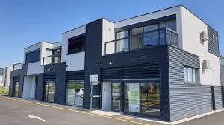
Slika 9: Modularni drvo – tehnološki poduzetnički inkubator u Ivanić - Gradu

Poduzetničke zone i poduzetnički inkubator predstavljaju glavnu infrastrukturu za razvoj gospodarstva i inkubaciju novih poduzetnika na području Grada. Za dugoročne promjene u strukturi gospodarstva Grada biti će potrebno nastaviti s intervencijama u smjeru izgradnje nove infrastrukture poduzetničkih zona čime bi se povećala ukupna površina poduzetničkih zona opremljenih potrebnom infratsrukturom. Također je potrebno jačati ljudske i infrastrukturne kapacitete poduzetničkih potpornih institucija poput izgradnje novih inkubatora, akceleratora s obzirom da su trenutni kapaciteti MDTI u potpunosti popunjeni poduzetnicima.

Tablica 8: Poduzeća u vlasništvu Grada
 | Poduzeće | Broj zaposlenih  (12/2019) | Poslovni prihodi u  2019 g. (mil. HRK)
1. | KOMUNALNI CENTAR d.o.o. | 34 | 6,5
2. | IVAKOP d.o.o. | 32 | 7,9
3. | IVAPLIN d.o.o. | 30 | 21,2
4. | OBITELJSKI RADIO IVANIĆ d.o.o. | 9 | 1,0
5. | RAZVOJNA AGENCIJA IGRA d.o.o. | 4 | 1,2
6. | VODOOPSKRBA I ODVODNJA ZG ŽUPANIJE d.o.o. | 120 | 60,0
 | UKUPNO: | 229 | 97,8
Izvor: FINA

Poduzeća u vlasništvu i suvlasništvu Grada (Tablica 8) zapošljavaju ukupno 229 osoba te su u 2019. godini ostvarila ukupno HRK 97,8 milijuna prihoda.

2.4.2. Poljoprivreda
Poljoprivrede površine zauzimaju 9.956 hektara, odnosno oko 57,3% ukupne površine Grada. Poljoprivrednom djelatnošću se bavi oko 1.600 kućanstava, odnosno 897 registriranih obiteljskih poljoprivrednih gospodarstava. Poljoprivredne površine su iznimno usitnjene. U prosjeku, jedno poljoprivredno kućanstvo obrađuje oko 3,0 ha poljoprivrednog zemljišta. Međutim, čak 51% kućanstava obrađivalo je manje od 1,0 ha zemljišta, 36% kućanstava 1,0-5,0 ha, 7% kućanstva 5-10 ha, a 6% kućanstava 10 ha i više. Najveći dio poljoprivrednog zemljišta činile su oranice (88,3%), u malom dijelu bili su zastupljeni voćnjaci (1,2%) i vinogradi (1,82%), dok su preostali udio činile livade, pašnjaci i dr. OPG-ovi se najviše bave ratarstvom te peradarstvom i stočarstvom.
Poljoprivredna kućanstva se poljoprivredom u velikoj većini slučajeva bave samo kao nuzgrednom djelatnošću. Prema evidencijama HZMO-a, na dan 31. prosinca 2020. godine se isključivo poljoprivrednom djelatnošću bavilo samo 82 osobe. Dakle, doprinos poljoprivrede u stvaranju radnih mjesta i nove ekonomske vrijednosti je, unatoč velikim prirodnim potencijalima, iznimno nizak. Perspektive razvoja poljoprivredne gospodarske djelatnosti na području Grada su, u okviru zajedničkih poljoprivrednih politika EU i zbog blizine grada Zagreba kao velikog tržišta poljoprivrednih proizvoda vrlo dobre. Poljoprivredna djelatnost u Gradu se, međutim, mora modernizirati prema konceptu ”pametne poljoprivrede” te transformirati od jednostavne ratarske prema povrtlarskoj i cvjećarskoj proizvodnju u staklenicima. Posebno u kontekstu dostupnosti vode kao jedne od najvažnijih sirovina za intenzivnu povrtlarsku proizvodnju.

2.4.3. Turizam
Turizam kao gospodarska djelatnost na području Grada je u razvoju. U osam aktivnih turističkih
objekata registrirano je 135 smještajnih jedinica (Tablica 9).
Tablica 9: Smještajni kapaciteti na području Grada
 | Naziv smještajnog kapaciteta | Tip smještaja | Broj smještajnih jedinica | Broj kreveta
1. | SPORT | Hotel 4* | 24 | 48
2. | NAFTALAN | Specijalna bolnica | 61 | 132
3. | KEZELE | Agro-turizam | 10 | 22
4. | MELODY | Apartman | 1 | 4
5. | MAGNOLIJA | Apartman | 1 | 2
6. | PIK | Apartman | 1 | 2
7. | JADRAN KAMEN | Kuća za odmor | 1 | 2
 | UKUPNO: |  | 99 | 214
8. | UČENIČKI DOM | Hostel | 36 | 120
 | SVEUKUPNO: |  | 135 | 334

Najvećim brojem smještajnih jedinica raspolaže Specijalna bolnica za medicinsku rehabilitaciju ”Naftalan”. Međutim, tek 13 smještajnih jedinica (26 kreveta) je renovirano i može se kategorizirati s četiri zvjezdice. Hotel ”Sport” raspolaže s 24 smještajne jedinice kategorizirane s četiri zvjezdice, te agro-turistički objekt (pansion) ”Kezele” ima 10 smještajnih jedinica kategoriziranih s tri zvjezdice.

Tablica 10: Turistički promet na području Grada
Godina | Broj dolazaka  turista | Broj noćenja  turista | Strani turisti -  udio | Prosječan broj  noćenja /turistu
2018. | 8.248 | 13.909 | 48,6% | 1,7 noćenja
2019. | 7.824 | 14.817 | 41,3% | 1,9 noćenja
2020. | 4.823 | 9.225 | 27,0% | 1,9 noćenja
Izvor: TZ Ivanić Grad

Na području Grada je 2010. godine ostvareno 1014 dolazaka turista i 1824 noćenja. Od 2012. do 2019. godine je broj dolazaka i noćenja turista u stalnom porastu. Statistika dolazaka i noćenja turista pokazuje da je 2019. godine ostvareno 14.817 noćenja, od kojih su 41,3% ostvarili strani turisti. Najveći broj noćenja u 2019. godini je ostvario Hotel ”Sport”, čak 60% svih ostvarenih noćenja te agro-turistički objekt Pansion ”Kezele” s 24% ukupnih noćenja. Svi ostali smještajni kapaciteti, uključujući prenoćište ”Ivanićanka” s oko 8,5% ukupnih noćenja u 2019. godini, koja je prestala s radom u 2020. godini, su ostvarili ostatak turističkog prometa. ”Naftalan” je u 2019. godini ostvario tek 195 turističkih noćenja, dok je u 2020. godine zabilježio čak 1.858 noćenja, od čega su veliku većinu (79,1%) ostvarili domaći turisti.
Broj noćenja turista u 2020. godini je zbog učinaka epidemije bolesti COVID 19 smanjen za 38% u usporedbi s prethodnom godinom. Hotel ”Sport” je zabilježio pad noćenja u 2020. godini za čak 43%.
Turistički promet u Gradu obilježava vrlo kratki boravak turista, koji ostaju u Gradu prosječno manje od dva dana. Dakle, radi se o poslovnim ljudima ili tranzitnim turistima koji nakon boravka u Gradu nastavljaju s putovanjem. U cilju povećavanja broja dolazaka i noćenja, te povećavanja prosječnih dana boravka, potrebnu su promjene u strukturi turističke ponude i razvoj novih turističkih proizvoda.
Nisu dovoljno iskorišteni prirodni potencijali, eno-gastro tradicija (primjer pansiona ”Kezele” ukazuje da u ovom području postoje velike mogućnosti razvoja turističkih djelatnosti) te termalni izvori (koji pružaju potencijal razvoja zdravstvenog turizma). U cilju iskorištavanja ovih potencijala za razvoj turističkih djelatnosti i otvaranja radnih mjesta, u ovom području će biti nužna intervencija Grada.

2.5. Analiza financijskog položaja Grada

Ukupni prihodi iz redovnog poslovanja Grada su u razdoblju 2018-2020. godine su stagnirali (Tablica 11). Prihodi od poreza su 2019. godina narasli u odnosu na prethodnu godinu za 14%, te u 2020. godini ponovo pali na razinu 2018. godine. Transferi iz proračuna EU te državnog proračuna se održavaju na razini između 11,2 i 12,5 milijuna kuna u protekle tri godine , što ukazuje na kontinuitet pripreme i realizacije projekata koji se financiraju potporama iz kohezijskih fondova EU i nacionalnih izvora. Kriza i usporavanje ekonomskih aktivnosti na razini hrvatske nacionalne ekonomije, koju je izazvala epidemija bolesti COVID 19 u 2020. godini, nije značajnije utjecala na ukupne prihode poslovanja Grada.

Tablica 11: Pregled prihoda i rashoda gradskog proračuna 2018.-2020. g.
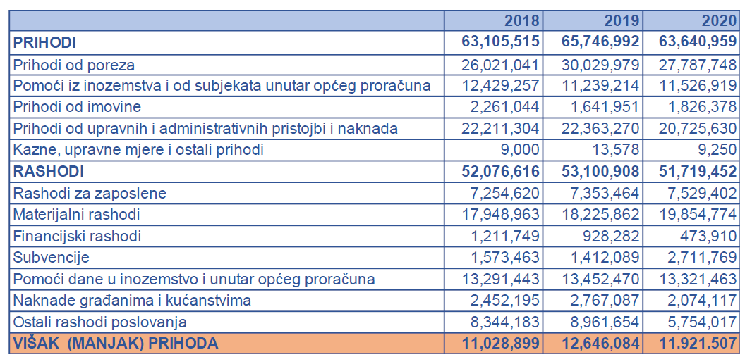
Izvor: financijski izvještaji Grada

Rashodi poslovanja Grada su u protekle tri godine stagnirali jednako kao i prihodi. Grad ostvaruje značajne viškove prihoda iz redovnog poslovanja koji povećavaju vlastite izvore i jačaju financijski položaj.
Ostvarivanjem primarnih proračunskih viškova u proteklim godinama, Grad je akumulirao vlastite izvore i povećao svoj kapital. Ukupna imovina Grada je na dan 31.12.2020. godine imala knjigovodstvenu vrijednost od 209.527.879 kuna, od čega je vrijednost dugotrajne imovine i imovine koja je u pripremi, odnosno nije aktivirana, iznosila 153.210.151 kune. Vrijednost financijske imovine je na dan 31.12.2020. godine iznosila 35.048.618 kuna, od čega se 8.915.028 kuna odnosi na novac na računu i 13.855.724 kune na potraživanja za prihode poslovanja. Vrijednost dionica i udjela u poduzećima je iznosila 3.141.400 kuna (Tablica 12).

Tablica 12: Stanje imovine i obveza na dan 31.12.2020.g.
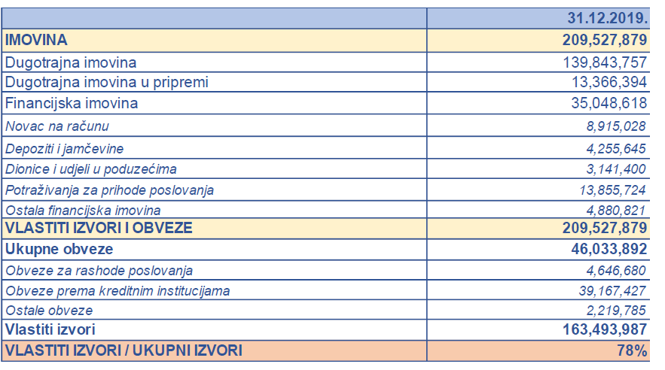
Izvor: Financijski izvještaji Grada

Ukupne obveze Grada su na dan 31.12.2020. godine iznosile 46.033.892 kune, od čega se 39.167.427 kune odnosi na obveze prema kreditnim institucijama. Vlastiti izvori, odnosno akumulirani kapital Grada, su na dan 31.12.2020. godine iznosili 163.493.987 kuna. Učešće vlastitih izvora u ukupnim izvorima financiranja imovine Grada iznosi 78%. Financijski pokazatelju ukazuju na zaključak o stabilnom financijskom položaju Grada , što će omogućiti ulaganja u razvojne projekte u budućnosti.

2.6. Usporedna analiza

Analiza ključnih razvojnih pokazatelja Grada u odnosu na razvojne pokazatelje usporedivih jedinica lokalne samouprave u Republici Hrvatskoj i Republici Sloveniji, ukazuje na razvojne manjkove koje je u narednom razdoblju potrebno otkloniti (Slika 10).
Ako se usporede ekonomski pokazatelji Grada s pokazateljima s usporedivim jedinicama lokalne samouprave u Hrvatskoj, Sloveniji i Austriji. Ekonomske aktivnosti na području nisu dovoljno dinamične. Poduzetnički sektor nije stvorio dovoljno radnih mjesta – tek 35,8% ukupnog stanovništva Grada je registrirano u HZMO u nekom od oblika zaposlenosti. Posebno nedostaju kvalitetna, dobro plaćena radna mjesta. Slijedom iste metodologije usporedivi gradovi u Hrvatskoj imaju višu razinu zaposlenosti od Grada. U gradu Ludbregu je, tako, 40,9% od ukupnog broja stanovnika registrirano kod HZMO-a, u gradu Umagu čak 42,5%. Usporedivi gradovi u Sloveniji i Austriji imaju značajno višu razinu zaposlenosti, od 46-47% ukupnog stanovništva.

Slika 10: Usporedi pregled razvojnih pokazatelja
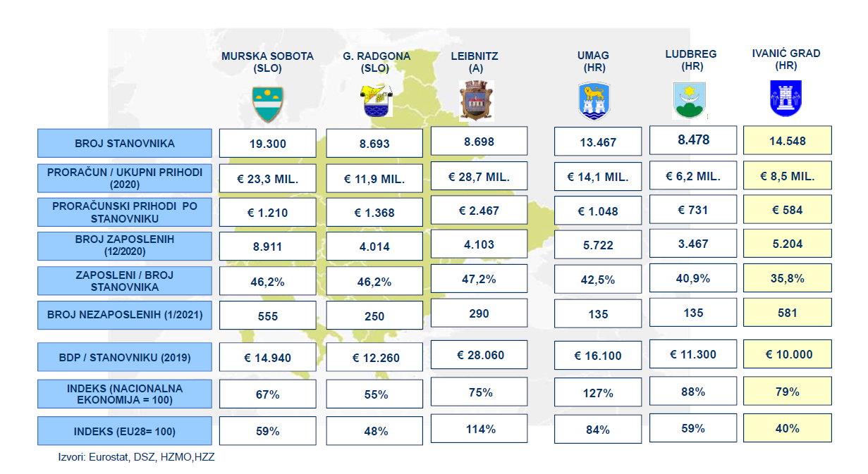

Relativno niža stopa zaposlenosti ukupnog i radno aktivnih stanovnika rezultira i relativno niskim prihodima gradskog proračuna. Grad je u 2020. godini ostvario 8,5 milijuna eura prihoda iz poslovanja, odnosno 584 eura po stanovniku. U istoj godini je grad Ludbreg ostvario 731 euro, a grad Umag 1.048 eura proračunskih prihoda iz poslovanja po stanovniku. Gradovi u Sloveniji i Austriji, zbog više razine učinkovitosti njihovih lokalnih ekonomija te više razine plaća, ostvaruju i značajno više relativne proračunske prihode.
Ova činjenica vodi prema zaključku kako je ubrzavanje ekonomskog razvoja i stvaranja novih radnih mjesta glavna razvojna potreba Grada.

3. MISIJA, VIZIJA I SWOT ANALIZA

3.1. Misija
Misija Grada Ivanić-Grada je poboljšanje uvjeta stanovanja, komunalne opremljenosti, prometne sigurnosti, zaštita ljudi i imovine, poboljšanje kvalitete života svih građana kroz brigu o djeci, ranjivim skupinama i potrebitima. Razvoj Grada nastavit će se kroz obnovu i očuvanje kulturne baštine, izgradnju, održavanje i osiguravanje dostupnosti sportsko-rekreativne infrastrukture s ciljem poticanja kulture zdravog življenja te zaštitu i unaprjeđenje prirodnog okoliša kroz razvoj ekološko-energetskih rješenja.

3.2.Vizija
Grad Ivanić-Grad poželjna je destinacija za život i rad. Poduzetnička, turistička i kulturna prepoznatljivost dio su identiteta Grada. Ulaganja u održivo gospodarstvo, zelenu i digitalnu tranziciju, konkurentnost gospodarstva, jačanje otpornosti na krize te održivi razvoj kao rezultat donose smanjenje društvenih i socijalnih razlika, stvaranje jednakih prilika za sve, te poboljšanje kvalitete života svih žitelja Grada Ivanić-Grada.

3.3. SWOT analiza
SWOT – PROSTOR, PROMETNA POVEZANOST I KOMUNALNA INFRASTRUKTURA
S- SNAGE | O-PRILIKE
- Prostor očuvan, bogata prirodna i kulturna baština  - Prometna povezanost cestovnim i  željezničkim prometnicama  - Blizina zračne luke ”Franjo Tuđman” u Plesu  - Razvijena komunalna infrastruktura  - Izgrađena infrastruktura poduzetnička zona | - Prirodna i kulturna baština predstavljaju  veliki razvojni potencijal  - Rekonstrukcija željezničke pruge na području Grada od strane Hrvatskih željeznica  - Potencijali korištenja ruralnog prostora za razvoj ”pametne” poljoprivrede i ”agro-turizma”  - Lokalna proizvodnja energije iz obnovljivih izvora – energetska nezavisnost  - Digitalizacija – ”pametna” komunalna  Infrastruktura  - Širenje poduzetničkih zona
W-SLABOSTI | T-PRIJETNJE
- Urbano središte Grada potrebno re-urbanizirati  - Nedovoljno ekonomski i infrastrukturno razvijena ruralna naselja  - Nedovoljna iskorištenost prirodne i kulturne baštine za socio-ekonomski razvitak  - Nerazvijen sustav lokalne javne mobilnosti | - Devastacija prostora  - Blizina i dobra prometna povezanost postaje prijetnja ako se na području Grada ne stvore uvjeti za razvoj poduzetništva koje će otvarati kvalitetna radna mjesta

SWOT – GOSPODARSTVO
S- SNAGE | O-PRILIKE
- Prirodna i kulturna baština raspoloživa za  ekonomski razvitak  - Obrtnička tradicija  - Odlična povezanost cestovnim prometnicama i željezničkim koridorima s najvažnijim domaćim tržištima i tržištima u EU  - Prostorne i infrastrukturne pretpostavke za  ubrzani razvitak poduzetničkog sektora  - Tradicija pružanja zdravstvenih  rehabilitacijskih usluga  - Raspoloživo poljoprivredno zemljište za razvoj  suvremene poljoprivredne proizvodnje  - Veliki broj OPG-a | - Mogućnosti privlačenja međunarodnih ulagača u sektoru suvremene industrijske - ”Industrije 4.0”  - Implementacija razvojnog koncepta ”pametan grad” otvara prilike ubrzanog razvoja malih i srednjih poduzeća u području digitalne ekonomije  - Poticanje inovacija, transfera tehnologija i  razvoja poduzetničkih projekata utemeljenih na  znanju  - Razvoj partnerstva između poduzetničkog  sektora, gradske uprave i akademske zajednice  - Razvitak suvremene poljoprivredne proizvodnje  (”pametne poljoprivrede”), proizvodnje bio/  eko hrane  - Razvitak turizma u ruralnom prostoru Grada
W-SLABOSTI | T-PRIJETNJE
- Nepovoljna struktura poduzetničkog sektora – prevladavaju mala i srednje poduzeća u tradicionalnim industrijama  - Previsoko učešće jednostavnih radnih mjesta u ukupnoj zaposlenosti s niskom razinom plaća  - Nedovoljna razina ulaganja u poduzetničkim  zonama  - Niska razina ekonomskih aktivnosti utemeljenih na znanju i kreativnosti  - Nepovoljna struktura poljoprivredne proizvodnje – prevladava ratarstvo i jednostavni oblici poljoprivredne proizvodnje  - Usitnjene poljoprivredne površine i niska prosječna ekonomska veličina OPG-a  - Nerazvijena turistička infrastruktura | - Stagnacija poduzetničkog sektora i gospodarskih djelatnosti zbog blizine grada Zagreba i brojnih radnih mjesta koja nudi  - Izostanak poduzetničkih ulaganja s višom dodanom vrijednošću koja otvaraju kvalitetnija radna mjesta  - Nepovoljni demografski trendovi koji smanjuju ponudu ljudskih potencijala na tržištu rada  - Vanjski činitelji koji mogu ugroziti razvoj gospodarstva – dugotrajnost epidemije COVID 19, kriza i vanjski konjunkturni šokovi i sl.  - Izostanak odgovarajuće alokacije EU fondova kojima bi se financirala poduzetnička infrastruktura

SWOT – OBRAZOVANJE, DEMOGRAFIJA, LJUDSKI POTENCIJALI, DRUŠTVENA INFRASTRUKTURA
S- SNAGE | O-PRILIKE
- Razvijena infrastruktura dječjih vrtića i predškolske brige za djecu  - Razvijeno osnovnoškolsko, srednjoškolsko i srednje strukovno obrazovanje (četiri osnovne škole, srednja škola s više obrazovnih programa)  - Početak razvoja visokog obrazovanja (Visoka škola Ivanić Grad)  - Unatoč blizini grad Zagreba broj stanovnika se nije značajnije smanjivao u protekla tri desetljeća  - Razvijeni programi cjeloživotnog učenja i prekvalifikacija u okviru Pučkog otvorenog učilišta  - Veliki broj udruga te vatrogasnih, kulturnih i  sportskih društava  - Stoljetna obrazovna i kulturna tradicija | - Nastavak razvoja sekundarnog i tercijarnog te  cjeloživotnog ”digitalnog” obrazovanja  - Mogućnosti financiranja socijalnih programa i programa za brigu i socijalno uključivanje starijih osoba – seniorske populacije  - Privlačenje talenata na područje Grada posebnim programima (osiguravanje kvalitetnih radnih mjesta, subvencije plaća, izgradnja gradskih stanova, preuzimanje dijela troškova i sl.)  - Revitalizacija ruralnih područja i zadržavanje ruralnog stanovništva uz potporu EU fondova za ruralni razvoj  - Razvoj kulturnih i kreativnih djelatnosti kao dio ukupnog ekonomskog razvitka Grada
W-SLABOSTI | T-PRIJETNJE
- Relativno niska razina obrazovanosti stanovnika Grada  - Relativno niska razina zaposlenosti ljudskih potencijala  - Obrazovna struktura nezaposlenih ne odgovara potražnji na tržištu rada – potrebna prekvalifikacija  - Nedovoljna razvijenost skrbi o seniorskoj populaciji  - Nedovoljno razvijena društvena i kulturna infrastruktura (postojeći Dom kulture je stara građevina koja ne odgovara suvremenim kulturnim potrebama – nužna izgradnja novog, suvremenog kulturnog centra kao  središta društvenog i kulturnog života | - Prijetnja iseljavanja, posebno mladih, ako izostane razvitak gospodarstva i stvaranje novih radih mjesta  - Pogoršavanje ponude radnih mjesta na lokalnom tržištu rada – ponuda rada koja ne odgovara potražnji

SWOT – KVALITETA ŽIVOTA, OKOLIŠ, ENERGIJA
S- SNAGE | O-PRILIKE
- Visoka razina opremljenosti komunalnom infrastrukturom svih naselja u Gradu  - Niža razina troškova stanovanja u odnosu na grad Zagreb  - Odlična prometna povezanost s gradom  Zagrebom  - Očuvan okoliš i još uvijek nedevastirana  priroda  - Razvijena sportsko-rekreacijska infrastruktura  - Razvijena obrazovna infrastruktura  - Velik geotermalni potencijal | - Integrirana urbana regeneracija i reurbanizacija, izgradnja parkova i trgova, izgradnja društvene infrastrukture, izgradnja novih gradskih stanova za zadržavanje i dolazak mladih bračnih parova  - Nastavak povećavanja kvalitete života u ruralnim naseljima uz potporu fondova ruralnog razvoja EU  - Ubrzavanje ekonomskog razvoja u tercijarnom i ”četvrtom sektoru” (visoko obrazovanje, djelatnosti utemeljene na znanju, kreativne  djelatnosti)
- Revitalizacija kulturnih djelatnosti kroz izgradnju suvremenog kulturnog centra u Dubrovčaku Lijevom i staroj jezgri Grada
- Izgradnja akceleratora za OIE
W-SLABOSTI | T-PRIJETNJE
- Urbanistički nedovoljno razvijeno središte  Grada – nužna hitna re-urbanizacija  - Nerazvijenost lokalnog javnog prijevoza na  području Grada  - Nedovoljna ponuda kvalitetnih radnih mjesta  - Nedovoljna razvijena suvremena društvena i  kulturne infrastruktura  - Nerazvijena parkovna arhitektura i arhitektura  javnih zelenih površina  - Nepostojanje gradskih stanova  - Nepostojanje sustava centralne lokalne proizvodnje toplinske i električne energije iz  obnovljivih izvora | - Točkasta izgradnja – prijetnja nastavka  urbanističke devastacije Grada  - Zagađivanje okoliša od strane prekomjerne intenzivne poljoprivredne proizvodnje i stočarske (zagađenje podzemnih voda nitratima)  - Vanjski utjecaji – smanjivanje financijskog kapaciteta Grada zbog smanjivanja i izostanak prihoda od naftne rente

4. STRATEŠKI OKVIR PROVEDBENOG PROGRAMA GRADA IVANIĆ-GRADA ZA RAZDOBLJE 2021.-2025. GODINE

Strateško planiranje i razvoj Grada Ivanić-Grada u razdoblju do 2025. godine temeljit će se na postavljenom strateškom okviru koji je dio Provedbenog programa Grada Ivanić-Grada za razdoblje 2021-2025. godine. Strateški okvir definiran je kroz 13 razvojnih mjera: uređenje naselja i stanovanje; prostorno i urbanističko planiranje; komunalno gospodarstvo; odgoj i obrazovanje; briga o djeci; socijalna skrb; kultura, tjelesna kultura i sport; zaštita i unaprjeđenje prirodnog okoliša; protupožarna i civilna zaštita; promet i održavanje javnih prometnica; gospodarski razvoj; lokalna uprava i administracija; demografija. Sve navedene mjere odgovaraju samoupravnom djelokrugu Grada Ivanić-Grada. Mjere PP-a usklađene su sa strateškim ciljevima i prioritetima Zagrebačke županije, strateškim ciljevima, prioritetima i mjerama Nacionalne razvojne strategije do 2030. godine.
U okviru 13 mjera 30 je aktivnost kroz koje će Grad Ivanić-Grada pratiti uspješnost vlastitog strateškog planiranja te provedenih ciljeva i rezultata Provedbenog programa. Svaka od aktivnosti mjerit će se kroz definirane pokazatelje rezultata te utvrđene polazišne i ciljne vrijednosti za određeni pokazatelj rezultata. Uz to, važan element strateškog planiranje je i strateško planiranje proračunskih sredstava koja su potrebna za realizaciju mjera, aktivnosti i projekata. Shodno tome, strateški okvir Provedbenog programa obuhvaća poveznicu s proračunom Grada.

4.1.Mjere, aktivnosti i razvojni projekti
MJERE, AKTIVNOSTI I RAZVOJNI PROJEKTI
Mjera 1. Uređenje naselja i stanovanje
Aktivnost/projekt | Pokazatelj rezultata | Polazišna vrijednost (2021.) | Ciljna vrijednost (2025.)
- Unapređenje i energetska obnova objekata javne namjene – uređenje Velike i Male sale POU | Broj objekata javne namjene u kojima je provedena energetska obnova | 0 | 2
RAZVOJNI PROJEKT:
Naziv projekta | Pokazatelj rezultata projekta | Usklađenost s Planom razvoja Zagrebačke županije | Usklađenost s NRS 2030. | Poveznica s Proračunom
Uređenje Velike i Male sale POU | Broj objekata javne namjene u kojima je provedena energetska obnova |  | RS3. ZELENA I DIGITALNA TRANZICIJA  SC8. Ekološka i energetska tranzicija za klimatsku neutralnost | Glava 00102 Pučko otvoreno učilište C01 1201 K120102 Kapitalni projekt Adaptacija i uređenje velike dvorane

Jedan je od glavnih razvojni ciljeva Grada je ostvarenje energetske učinkovitosti gradskih institucija tako je. Uređenjem Velike i Male sale Pučkog otvorenog učilišta Grad ide ka ostvarenju tog cilja te učinkovito upravljanje javnim prostorima i imovinom.
Velika dvorana PUO je jedina multifunkcionalna dvorana u krugu od 28.000 stanovnika, u njoj se redovito održavaju kino i kazališne predstave, koncerti, festivali, kongresi, a koristi se i u obrazovne svrhe. Uređenjem i potpunom adaptacijom, kao i opremanjem Velike dvorane POU Ivanić-Grad osigurat će se smanjenje troška energenata, kao što su struja i plin, po organiziranom događanju, povećat će se broj posjetitelja, kao i broj kulturnih i obrazovnih programa u organizaciji POU Ivanić-Grad. Intervencije kojima će se navedeno postići su: ugradnja dizalica topline, izolacija dvorane, ugradnja štedljivih rasvjetnih tijela, povećanje udobnost dvorane ugradnjom novih sjedišta za gledatelje, kao i potpuna tehnička obnova dvorane.
Uređenje Male dvorane obuhvatit će ugradnju štedljivih rasvjetnih tijela i tehničkih mogućnosti koje će osigurati energetsku učinkovitost dvorane u ovome smislu. Ciljevi projekta su smanjenje troška električne energije po danu korištenja, povećati broj korištenja i mogućnosti za organizaciju obrazovnih i kulturnih programa.

Mjera 2. Prostorno i urbanističko planiranje
Aktivnost/projekt | Pokazatelj rezultata | Polazišna vrijednost (2021.) | Ciljna vrijednost (2025.)
2.1. aktivnosti vezane za prostorno planiranje | Broj izgrađenih dokumenata prostornog/urbanističkog planiranja | 19 | 25

Mjera 3. Komunalno gospodarstvo
Aktivnost/projekt | Pokazatelj rezultata | Polazišna vrijednost (2021.) | Ciljna vrijednost (2025.)
3.1. Razvoj i unapređenje različitih infrastrukturnih sustava | Održavane javne i zelene površine u m2 | 1.100.000 | 1.100.000
 | Uređenje gradskog glavnog Trga | 0 | 1
3.2. Aktivnosti vezane za izgradnju i održavanje komunalne infrastrukture | Broj obnovljenih groblja – Posavski Bregi | 0 | 1
 | Broj novoizgrađenih groblja | 0 | 1

Mjera 4. Odgoj i obrazovanje
Aktivnost/projekt | Pokazatelj rezultata | Polazišna vrijednost (2021.) | Ciljna vrijednost (2025.)
4.1.Ulaganje u objekte visokoškolskog obrazovanja | Novouređene predavaonice visokoškolskog obrazovanja | 0 | 12
4.1.Ulaganje u objekte visokoškolskog obrazovanja | Novouređeni kabineti visokoškolskog obrazovanja | 0 | 12
4.1.Ulaganje u objekte visokoškolskog obrazovanja | Novouređene nus prostorije visokoškolskog obrazovanja | 0 | 3
4.2.Ulaganje u objekte osnovnoškolskog obrazovanja | Obnovljen parket na sportskoj dvorani OŠ Žeravinec u m2 | 0 | 1.275
 | Broj novoizgrađenih sportskih dvorana uz OŠ Josipa Badalića | 0 | 1
4.3. Unaprjeđenje uvjeta za obrazovanje | Broj polaznika cjeloživotnog obrazovanja i obrazovnih tečajeva povećan radi prilagođenja ponude programa potrebama stanovništva i opremanja učioničkog prostora | 50 | 80
 | Broj učenika koji primaju subvenciju  troškova prehrane | 1133 | 1136
4.4.Subvencije i stipendije u obrazovanju | Broj učenika koji primaju subvenciju  troškova produženog boravka | 50 | 50
 | Broj učenika koji primaju subvenciju  troškova dodatnih obrazovnih materijala | 1133 | 1136
 | Broj studenata koji primaju subvenciju  troškova prijevoza | 195 | 220
 | Broj stipendista - učenika | 15 | 18
 | Broj stipendista - studenata | 15 | 18

RAZVOJNI PROJEKT:
Naziv projekta | Pokazatelj rezultata projekta | Usklađenost s Planom razvoja Zagrebačke županije | Usklađenost s NRS 2030. | Poveznica s Proračunom
Izgradnja sportske dvorane uz OŠ Josipa Badalića u Graberju Ivanićkom | Broj novoizgrađenih sportskih dvorana uz OŠ Josipa Badalića |  | RS2. JAČANJE OTPORNOSTI NA KRIZE  SC6. demografska revitalizacija i bolji položaj obitelji | Program P01 7101 Izgradnja poslovnih objekata Kapitalni projekt K710103 Školska dvorana u Graberju Ivanićkom

Cilj projekta je izgradnja jednodijelne sportske dvorane u naselju Graberje Ivanićko koje se nalazi na području Grada Ivanić-Grada. Izgradnja dvorane doprinijet će kvalitetnijem i zdravijem odgoju i obrazovanju djece te svih ostalih stanovnika u okolici naselja. Dvorana je predviđena uz postojeću zgradu osnovne škole.

Mjera 5. Briga o djeci
Aktivnost/projekt | Pokazatelj rezultata | Polazišna vrijednost (2021.) | Ciljna vrijednost (2025.)
5.1. Provedba predškolskog odgoja | Ukupan broj upisane djece sukladno obrazovnom standardu | 495 | 600
5.2. Unapređenje uvjeta za predškolski odgoj i obrazovanje | Uređenje i rekonstrukcija dječjih vrtića | 0 | 2
 | Broj novoizgrađenih objekata dječjih vrtića | 0 | 1

RAZVOJNI PROJEKT:
Naziv projekta | Pokazatelj rezultata projekta | Usklađenost s Planom razvoja Zagrebačke županije | Usklađenost s NRS 2030. | Poveznica s Proračunom
Izgradnja dječjeg vrtića u Ivanić-Gradu | Broj novoizgrađenih objekata dječjih vrtića |  | RS2. JAČANJE OTPORNOSTI NA KRIZE  SC6. demografska revitalizacija i bolji položaj obitelji | Program P01 7101 Izgradnja poslovnih objekata Kapitalni projekt K100021 Zgrada novog dječjeg vrtića

Cilj projekta je izgradnja novog dječjeg vrtića u Ivanić-Gradu, u kojem će se osigurati smještaj za minimalno 10 odgojnih skupina, odnosno za 180 djece raznih uzrasta. Kroz izradu projektne dokumentacije, utvrdit će se nužni potrebni sadržaji i prateći prostori te ostale nužne površine, sukladno propisima za navedeno područje.

Mjera 6. Socijalna skrb
Aktivnost/projekt | Pokazatelj rezultata | Polazišna vrijednost (2021.) | Ciljna vrijednost (2025.)
 | Broj kućanstava korisnika jednokratne novčane pomoći | 43 | 50
 | Broj kućanstava korisnika naknade za podmirenje troškova stanovanja | 49 | 55
 | Broj kućanstava korisnika naknade za podmirenje troškova ogrjeva | 115 | 110
6.1.Aktivnosti vezane za pružanje socijalne skrbi osjetljivim skupinama | Broj korisnika primatelja pomoći prigodom Međunarodnog dana starijih osoba, Uskrsa, Božića/Nove godine te za podmirenje troškova ljetovanja djece iz socijalno ugroženih obitelji i osoba s invaliditetom:
 | - Darivanje povodom Međunarodnog dana starijih osoba | 61 | 65
 | - Darivanje povodom Uskrsa: djeca iz socijalno ugroženih obitelji – korisnici zajamčene minimalne naknade, osobe starije od 90 godina, starije i nemoćne osobe – korisnici zajamčene minimalne naknade, osobe s invaliditetom – korisnici prava na osobnu invalidninu | 255 | 260
 | - Darivanje povodom Božića: djeca iz socijalno ugroženih obitelji – korisnici zajamčene minimalne naknade, osobe starije od 90 godina, starije i nemoćne osobe – korisnici zajamčene minimalne naknade, osobe s invaliditetom – korisnici prava na osobnu invalidninu | 260 | 260
 | - Ljetovanje djece iz socijalno ugroženih obitelji – učenici osnovnih škola s područja Grada Ivanić-Grada | 20 | 20
 | - Ljetovanje osoba s invaliditetom | 6 | 6
6.2.Skrb o hrvatskim braniteljima i članovima njihove obitelji | Broj izrađene projektne dokumentacije za buduću izgradnju Doma za hrvatske branitelje | 0 | 1
6.3.Zadržavanje postojećeg socijalnog standarda kroz 3. fazu projekta Zaželi | Broj zaposlenih teško zapošljivih osoba | 9 | 9
 | Broj korisnika usluga projekta Zaželi | 65 | 65

RAZVOJNI PROJEKT:
Naziv projekta | Pokazatelj rezultata projekta | Usklađenost s Planom razvoja Zagrebačke županije | Usklađenost s NRS 2030. | Poveznica s Proračunom
Projekt Zaželi, radi, pomaži | Broj zaposlenih teško zapošljivih osoba  Broj korisnika usluga projekta Zaželi |  | RS2. JAČANJE OTPORNOSTI NA KRIZE  SC6. demografska revitalizacija i bolji položaj obitelji | Program L01 6109 Program ZAŽELI Tekući projekt T100001 Program ZAŽELI

Dodatna skrb za najosjetljivije skupine građana Grada osigurana je kroz projekt Zaželi, radi, pomaži na području Grada od veljače 2020. godine. Program omogućuje pristup zapošljavanju i tržištu rada nezaposlenim i teže zapošljivim ženama i pripadnicima ranjivih skupina te povećava razinu kvalitete života krajnjih korisnika - osoba u starijoj životnoj dobi, osoba u nepovoljnom položaju ili osoba s invaliditetom pružajući im podršku u svakodnevnom životu. Cilj Grada je nakon isteka aktualnog projektnog razdoblja ponovno aplicirati na Fond i osigurati nastavak skrbi korisnicima projekta kao i omogućiti zapošljavanje osobama u nepovoljnom položaju na tržištu rada.

Mjera 7. Kultura, tjelesna kultura i sport
Aktivnost/projekt | Pokazatelj rezultata | Polazišna vrijednost (2021.) | Ciljna vrijednost (2025.)
7.1. Poticanje razvoja sporta i rekreacije | Broj sportskih klubova koji primaju subvenciju za rad | 18 | 18
7.2. Ulaganja u zaštitu kulturne baštine te očuvanje i promociju kulturnih i povijesnih vrijednosti | Broj uređenih starogradskih jezgri | 0 | 1
 | Broj obnovljenih katova Stare škole Dubrovčak Lijevi za potrebe čuvaonice muzejske građe | 0 | 1
7.3.Promicanje kulture i kulturnih sadržaja | Broj novoosnovanih muzeja – Naftni muzej i Muzej vojne prošlosti | 0 | 2
 | Broj književnih gostovanja – Gradska knjižnica | 10 | 30
7.4.Unaprjeđenje dostupnosti kulturnih događanja – ulaganje u kulturna događanja kroz gradske institucije kulture | Broj kazališnih predstava - POU | 10 | 22
 | Broj kino projekcija - POU | 80 | 140
 | Broj organiziranih zabavnih i koncerata ozbiljne glazbe – POU | 4 | 13
 | Broj organiziranih izložba i edukativnih radionica – Gradski muzej | 10 | 25
 | Broj organiziranih izložbi u galerijsko-izložbenom prostoru POU i edukativnih radionica | 10 | 18

Mjera 8. Zaštita i unapređenje prirodnog okoliša
Aktivnost/projekt | Pokazatelj rezultata | Polazišna vrijednost (2021.) | Ciljna vrijednost (2025.)
 | Stvaranje preduvjeta za eksploataciju geotermalnih izvora na području Ivanić-Grada za potrebe grijanja građevina javne namjene. | 0 | 1
8.1. Korištenje obnovljivih izvora energije | Broj objekata u kojima je uvedena mjera energetske učinkovitosti u javnim objektima u vlasništvu Grada Ivanić-Grada – Projekt Solar City | 0 | 12
 | Broj izrađene projektne dokumentacije za izgradnju nadvišenja na odlagalištu otpada Tarno | 0 | 1
8.2.Priprema dokumentacije za izgradnju građevina za gospodarenje otpadom | Broj izrađene projektne dokumentacije za izgradnju Plohe 7 na odlagalištu otpada Tarno | 0 | 1
 | Količina odvojeno prikupljenog otpada na kućnom pragu i na zelenim otocima (papir i karton, plastika, metal, tekstil, EE, glomazni, gume, staklo (t) | 714 | 575
 | Količina miješanog komunalnog otpada odloženog na odlagalište (t) | 3.140 | 2.555
8.3.Uspostava cjelovitog sustava za održivo gospodarenje otpadom | Količina odvojeno prikupljenog otpada na reciklažnom dvorištu Tarno (papir i karton, plastika, metal, tekstil, EE, glomazni, gume, staklo i dr. vrste otpada – cca 50 vrsta (t) | 160 | 200
 | Količina prikupljenog biorazgradivog otpada na kućnom pragu (t) | 20 | 45
 | Broj kućanstava kojima je omogućeno odvojeno prikupljanje otpada | 4.739 | 4.950
 | Broj podijeljenih spremnika za odvojeno prikupljanje otpada „na kućnom pragu“ za samostalna domaćinstva i stambene zgrade (polazišna vrijednost: biootpad 1.090 kom; papir 51; plastika 52) | 1.193 | 7.900
 | Broj podijeljenih kompostera za odvojeno prikupljanje biootpada u vlastitom dvorištu | 1.324 | 1.950
 | Edukacije u osnovnim školama za 4.,6. i 8.r. na temu odvojeno prikupljanje otpada u 4 Osnovne škole (br. razreda i edukacija) | 23 | 23

RAZVOJNI PROJEKT:
Naziv projekta | Pokazatelj rezultata projekta | Usklađenost s Planom razvoja Zagrebačke županije | Usklađenost s NRS 2030. | Poveznica s Proračunom
Korištenje geotermalne energije na području Grada Ivanić-Grada | Stvaranje preduvjeta za eksploataciju geotermalnih izvora na području Ivanić-Grada za potrebe grijanja građevina javne namjene. |  | RS3. ZELENA I DIGITALNA TRANZICIJA  SC8. Ekološka i energetska tranzicija za klimatsku neutralnost | Program J01 4108 Projekti energetske učinkovitosti Kapitalni projekt K310101 Projekt geotermalnog grijanja i solarne energije
Solar City - Projekt uvođenja mjera energetske učinkovitosti u javnim objektima u vlasništvu Grada Ivanić-Grada. | Broj objekata u kojima je uvedena mjera energetske učinkovitosti u javnim objektima u vlasništvu Grada Ivanić-Grada – Projekt Solar City |  | RS3. ZELENA I DIGITALNA TRANZICIJA  SC8. Ekološka i energetska tranzicija za klimatsku neutralnost | Program J01 4108 Projekti energetske učinkovitosti Kapitalni projekt K310101 Projekt geotermalnog grijanja i solarne energije

Grad stvara preduvjete za eksploataciju geotermalnih izvora na području Ivanić-Grada za potrebe grijanja građevina javne namjene.
Projekt Solar City uvođenja mjera energetske učinkovitosti u javnim objektima u vlasništvu Grada Ivanić-Grada. Mjere energetske učinkovitosti koje će se primijeniti na ovom Projektu sastoje se od instaliranja fotonaponskih elektrana na krovu zgrada, ugradnja dizalice topline i pripadajućih ventilokonvektora te ugradnja mehaničke i kuhinjske ventilacije. U nekim zgradama u kojima se planira ugradnja dizalice topline ostat će postojeći plinski kondenzacijski kotlovi koji će se koristiti za vršna opterećenja. U dvije se zgrade iz konzervatorskih razloga neće instalirati fotonaponske elektrane, dok se u osam zgrada neće ugrađivati mehanička ventilacija. Kuhinjska ventilacija će se ugrađivati samo u jednoj zgradi. Fotonaponska elektrana za vlastitu potrošnju nalazit će se u paralelnom režimu rada s javnom distributivnom mrežom (kupac s vlastitom proizvodnjom). Proizvedena energija se primarno troši u objektu, a višak energije se isporučuje u mrežu preko istog obračunskog mjernog mjesta preko kojeg kupac kupuje električnu energiju od opskrbljivača. Također će se na svakoj lokaciji gdje to bude moguće implementirati i rješenje za povećanje učinkovitosti sustava grijanja i hlađenja korištenjem obnovljivih izvora topline – dizalica topline i rashladnika vode, sve energetskog razreda A. Gdje bude moguće i ekonomski isplativo, implementirat će se i sustavi visokoučinkovite mehaničke ventilacije za rekuperacijom topline ≥80%. Predviđene lokacije obuhvaćaju četiri dječjih vrtića s područja Grada, Visoke škole, sportska dvoranu u Posavskim Bregima, Društveni dom Posavski Bregi, Spomen dom Alojza Vulinca, Modularni drvno tehnološki poduzetnički inkubator, Sportski park Zelenjak, te kuglana i svlačionice na Parku Zelenjaku.

Mjera 9. Protupožarna i civilna zaštita
Aktivnost/projekt | Pokazatelj rezultata | Polazišna vrijednost (2021.) | Ciljna vrijednost (2025.)
 | Broj opremljenih objekata DVD-a na području Grada | 12 | 14
 | Broj novoizgrađenih objekata uz objekte DVD-a na području Grada | 0 | 2
9.1.Poboljšanje opremljenosti i kapaciteta protupožarnih snaga | Broj vozila DVD-a na području Grada | 20 | 21
 | Broj novoizgrađenih objekata JVP na području Grada - nadogradnja postrojbe iznad postojećih garaža i dogradnja garaže na postojećoj zgradi | 1 | 2
 | Broj vozila JVP na području Grada | 16 | 17
 | Broj izgrađenih vatrogasnih mini kampusa | 0 | 1
 | Broj osposobljenih članova DVD-a na području Grada | 404 | 500

Mjera 10. Promet i održavanje javnih prometnica
Aktivnost/projekt | Pokazatelj rezultata | Polazišna vrijednost (2021.) | Ciljna vrijednost (2025.)
 | Rekonstrukcija Ulice Stjepana Gregorka i Hercegovačke ulice u m | 0 | 3.030
10.1. Unapređenje i izgradnja prometne infrastrukture | Izgradnja obrtničke ulice U Opatincu s pješačkom stazom i sustavom odvodnje oborinskih voda u m | 0 | 1.500
 | Spajanje Ulice kod Đačkog doma s Niskoenergetskim naseljem u m | 0 | 80
 | Broj izgrađenih prometnica u novim zonama naselja | 0 | 1
 | IV. faza Šetnice s novoizgrađenim pješačkom i biciklističkom stazom | 0 | 1
10.2.Razvoj i poboljšanje uvjeta za sigurna promet | Izgradnja nogostupa i biciklističke staze u Dubrovčaku – Posavski Bregi u m | 0 | 3.000

Mjera 11. Gospodarski razvoj
Aktivnost/projekt | Pokazatelj rezultata | Polazišna vrijednost (2021.) | Ciljna vrijednost (2025.)
11.1. Korištenje pametnih rješenja i poticanje održivog razvoja | Broj izgrađenih poduzetničkih akceleratora za razvoj, istraživanje i unaprjeđenje korištenja obnovljivih izvora energije (solarne, geotermalne i drvne energije) u poduzetničkoj zoni Ivanić - Grad sjever zona 6 | 0 | 1
 | Broj izgrađenih brana „pragova“ na rijeci Lonji | 0 | 2
11.2. Poticanje održivog razvoja turizma | Broj izrađene projektne dokumentacije za projekt Zemlja crnog zlata | 0 | 1
 | Broj obnovljenih katova Stare škole Dubrovčak Lijevi za potrebe Kulturnog centra | 0 | 1
11.3.Korištenje kulturne baštine u gospodarske svrhe | Broj obnovljenih zgrada Stare škole za potrebe Muzej Ivanić-Grad | 0 | 1
11.4.Unaprjeđenje poduzetničkog okruženja | Broj obnovljenih krovišta na centralnoj tržnici Grada Ivanić-Grada | 0 | 1
 | Broj opremljenih poduzetničkih inkubatora na području Grada Ivanić-Grada | 0 | 1
RAZVOJNI PROJEKT:
Naziv projekta | Pokazatelj rezultata projekta | Usklađenost s Planom razvoja Zagrebačke županije | Usklađenost s NRS 2030. | Poveznica s Proračunom
Izgradnja i opremanje objekta akceleratora za razvoj, istraživanje i unaprjeđenje korištenja obnovljivih izvora energije (solarne, geotermalne i drvne energije ) u poduzetničkoj zoni Ivanić - Grad sjever zona 6 | Broj izgrađenih poduzetničkih akceleratora za razvoj, istraživanje i unaprjeđenje korištenja obnovljivih izvora energije (solarne, geotermalne i drvne energije) u poduzetničkoj zoni Ivanić - Grad sjever zona 6 |  | RS3. ZELENA I DIGITALNA TRANZICIJA  SC8. Ekološka i energetska tranzicija za klimatsku neutralnost | Program P01 7101 Izgradnja poslovnih objekata Kapitalni projekt K710106 Akcelerator za OIE

Izgradnja i opremanje objekta akceleratora za razvoj, istraživanje i unaprjeđenje korištenja obnovljivih izvora energije (solarne, geotermalne i drvne energije ) u poduzetničkoj zoni Ivanić-Grad sjever zona 6.
Projektom će se stvoriti uvjeti za rad i umrežavanje znanstvenih institucija, privatnih poduzeća i javnih institucija na unaprjeđenju, razvoju i boljem korištenju OIE na području Grada Ivanić - Grada, ali na cijelom području Zagrebačke županije.

Mjera 12. Lokalna uprava i administracija
Aktivnost/projekt | Pokazatelj rezultata | Polazišna vrijednost (2021.) | Ciljna vrijednost (2025.)
 | Broj digitaliziranih usluga koje pružaju upravna tijela | 0 | 4
12.1.Jačanje kompetencije i unaprjeđenje sustava lokalne uprave | Broj educiranih zaposlenika Pučkog otvorenog učilišta za učinkovito upravljanje javnim prostorom i imovinom | 0 | 3
 | Broj obučenih zaposlenika gradske Uprave za rad u sklopu Digitalizacije Gradske uprave | 0 | 25

RAZVOJNI PROJEKT:
Naziv projekta | Pokazatelj rezultata projekta | Usklađenost s Planom razvoja Zagrebačke županije | Usklađenost s NRS 2030. | Poveznica s proračunom
Digitalizacija lokalne uprave | Broj digitaliziranih usluga koje pružaju upravna tijela |  | RS1. ODRŽIVO GOSPODARSTVO I DRUŠTVO  SC3. učinkovito i djelotvorno pravosuđe, javna uprava i upravljanje državnom imovinom | Program A01 0101 Javna uprava i administracija Tekući projekt T100101 Digitalizacija lokalne uprave

Kroz digitalizaciju lokalne uprave Grad osigurava transparentniji rad lokalne uprave, građanima omogućava bržu i kvalitetniju uslugu te osigurava rad lokalne uprave u skladu sa suvremenim tehnologijama. Financijske kartice – modul koji stanovnicima omogućava uvid u obveze, otvorene uplate, storna, odobrenja, tj. cjelovitu financijsku sliku između Grada i stanovnika. iTransparentnost – modul koji omogućava stanovnicima uvid u isplate Grada prema pravnim osobama. Digitalni obrasci – modul koji omogućava predaju digitalnih obrazaca prema Gradu. Slanje uplatnica putem maila – omogućava slanje uplatnica i računa putem maila fizičkim i pravnim osobama.

Mjera 13. Demografija
Aktivnost/projekt | Pokazatelj rezultata | Polazišna vrijednost (2021.) | Ciljna vrijednost (2025.)
 | Broj dodijeljenih potpora za novorođenčad | 124 | 152
13.1.Poticanje nataliteta/poticanje doseljavanja mladih obitelji s djecom | Broj dodijeljenih subvencija za dječje vrtiće | 480 | 486
 | Broj dodijeljenih subvencija za dječje vrtiće drugih osnivača | 33 | 34
 | Broj obitelji koje su primile subvenciju kamata kredita za stambeno zbrinjavanje | 0 | 90
 | Broj zgrada izgrađenih u sklopu Programa društveno poticajne stanogradnje | 0 | 1

5.PRAĆENJE, IZVJEŠTAVANJE I VREDNOVANJE
Praćenje i izvještavanje o provedbi akta strateškog planiranja od značaja za jedinice lokalne samouprave sastavni je dio procesa strateškog planiranja i definirano je Pravilnikom o Strateškom planiranju. Praćenje provedbe akata strateškog planiranja obuhvaća proces prikupljanja, analize i usporedbe pokazatelja kojima se sustavno prati uspješnost provedbe mjera akta strateškog planiranja. Izvještavanje o provedbi akta strateškog planiranja proces je pružanja pravovremenih i relevantnih informacija ključnim nositeljima strateškog planiranja na razini JLS te široj javnosti o statusu provedbe strateškog akta.

5.1. Praćenje i izvještavanje
Za provedbu ovoga Provedbenog programa te za praćenje i izvještavanje o provedbi nadležan je Grad Ivanić-Grad na čelu s gradonačelnikom kao odgovornom osobom. Grad Ivanić-Grad koordinira proces koji za cilj ima provedbu mjera usmjerenih dostizanju strateških ciljeva te ispunjenju vizije. Gradonačelnik će u suradnji s lokalnim koordinatorom i nadležnim upravnim odjelima pratiti provedbu Programa te izvještavati prema nadležnim tijelima. Gradonačelnik je odgovoran za redovno izvještavanje o provedbi Provedbenog programa i uspješnosti zadanih ciljeva. Na godišnjoj osnovi, krajem svake kalendarske godine, a najkasnije do 30. prosinca revidirat će se Provedbeni program Grada Ivanić-Grada (Prilog 1). Sva izvješća o aktivnostima praćenja i izvještavanja Provedbenog programa koje Grad Ivanić-Grad provodi, bit će objavljena na službenim internetskim stranicama Grada Ivanić-Grada.
Ciljevi praćenja i izvještavanja su sljedeći:
- sustavno praćenje uspješnosti provedbe mjera akta strateškog planiranja
- učinkovito upravljanje provedbom akta strateškog planiranja i kontinuirano unapređivanje javne politike korištenjem rezultata praćenja i izvješćivanja
- pružanje pravovremenih i relevantnih osnova donositeljima odluka prilikom određivanja prioriteta razvojne politike, donošenja odluka na razini strateškog planiranja i revizije akta strateškog planiranja kroz analizu učinka, ishoda i rezultata provedenih mjera
- utvrđivanje nenamjernih pozitivnih i negativnih posljedica provedbe akta strateškog planiranja
- povezivanje politike, programa, prioriteta, mjera i razvojnih projekata
- osiguranje transparentnosti i odgovornosti za korištenje javnih sredstava i izvještavanje javnosti o učincima potrošnje javnih sredstava.
Rokovi i postupci praćenja i izvještavanja o provedbi Provedbenog programa JLS-a propisani su Pravilnikom o rokovima i postupcima praćenja i izvještavanja o provedbi akata strateškog planiranja od nacionalnog značaja i od značaja za jedinice lokalne i područne (regionalne) samouprave (NN 6/2019). Izvješće se podnosi nadležnim tijelima dva puta godišnje – do 31. srpnja za tekuću godinu i do 31. siječnja za prethodnu godinu.
Proces praćenja i izvještavanja uključuje sljedeće korake u cilju provedbe praćenja i izvještavanja o strateškom planiranju:
- Uspostava institucionalnog okvira za praćenje uspješnosti provedbe
- Identifikacija zahtjeva praćenja
- Uspostava mreže osoba za praćenje
- Izvještavanje o rezultatima; identifikacija mogućih problema
- Pokretanje preventivnih mjera rješavanja problema
- Ispunjavanje službenih zahtjeva izvješćivanja

5.2.Vrednovanje akata strateških planiranja
Postupak vrednovanja akta strateškoga planiranja neovisna je usporedba i ocjena očekivanih i ostvarenih rezultata, ishoda i učinka provedbe Provedbenog programa. Pravilnikom o strateškom planiranju definirana je obveza vrednovanja akata strateškog planiranja samo za srednjoročne i dugoročne akte. Prema tome, obveza vrednovanja Provedbenog programa nije definirana Zakonom o strateškom planiranju, ali ukoliko se ukaže potreba za provedbom istog za daljnje formiranje javnih politika, a sukladno financijskim mogućnostima Grada, vrednovanje će se provesti prema niže navedenoj metodologiji.
Sustav vrednovanja temelji se na sljedećim parametrima:
- Vrednovanje provode unutarnji i/ili vanjski stručnjaci koji su funkcionalno neovisni o tijelima nadležnima za izradu i provedbu akata strateškoga planiranja;
- Gradonačelnik koji je nadležan za pokretanje izrade akta strateškog planiranja donosi odluku o početku postupka vrednovanja;
- Rezultati, ishodi i učinci provedbe akata strateškoga planiranja utvrđeni postupkom vrednovanja predstavljaju temelj za reviziju javnih politika i daljnje procese strateškoga planiranja.
Metodologija vrednovanja primijenit će se sukladno pravilima definiranim u Priručniku o strateškom planiranju te Pravilniku o rokovima i postupcima praćenja i izvještavanja o provedbi akata strateškog planiranja od nacionalnog značaja i od značaja za jedinice lokalne i područne (regionalne) samouprave.

